ФГБУ «Арктический и антарктический научно-исследовательский институт»
МЦД МЛ

Информационные материалы по мониторингу морского ледяного покрова Арктики и Южного Океана на основе данных ледового картирования и пассивного микроволнового зондирования SSMR-SSM/I-SSMIS-AMSR2
04.11.2013 -12.11.2013

Контактная информация:
лаб. МЦДМЛ ААНИИ, тел. +7(812)337-3149, эл.почта: wdc@aari.ru
Адрес в сети Интернет: http://wdc.aari.ru/datasets/d0042/
Содержание

Северное Полушарие 3
Рисунок 1а – Обзорная ледовая карта СЛО и повторяемость кромки за текущую неделю . 3
Рисунок 1б – Положение кромки льда и зон разреженных и сплоченных льдов СЛО за последний доступный срок на основе ледового анализа НЛЦ США 4
Рисунок 1в – Обзорная ледовая карта СЛО за текущую неделю и аналогичные периоды 2007-2012 гг. 5
Таблица 1 – Динамика изменения значений ледовитости для акваторий Северной полярной области за текущую неделю по данным наблюдений SSMR-SSM/I-SSMIS-AMSR2 6
Таблица 2 - Медианные значения ледовитости для Северной полярной области и 3-х меридиональных секторов за текущие 30 и 7-дневные интервалы и её аномалии от 2009-2012 гг. и интервалов 2003-2013 гг. и 1978-2013 гг. по данным наблюдений SSMR-SSM/I-SSMIS-AMSR2, алгоритмы NASATEAM/BOOTSTRAP 6
Таблица 3 – Экстремальные и средние значения ледовитости для Северной полярной области и 3 меридиональных секторов за текущий 7-дневный интервал по данным наблюдений SSMR-SSM/I-SSMIS-AMSR2, алгоритмы NASATEAM/BOOTSTRAP 6
Рисунок 2 – Положение кромки льда (районов безледокольного плаванья) в МЕТЗОНах XX-XXI (бюллетень ГМССБ) за последний доступный срок по данным ААНИИ Росгидромета 7
Рисунок 3 – Ежедневные оценки сезонного хода ледовитости для Северной Полярной Области и её трех меридиональных секторов за период с 26.10.1978 по текущий момент времени по годам. 8
Рисунок 4 – Медианные распределения сплоченности льда за текущие 7 и 30 дневные интервалы времени и её разности относительно медианного распределения за те же промежутки за периоды 1978-2013 и 2003-2013 гг. на основе расчетов по данным SSMR-SSM/I-SSMIS-AMSR2, алгоритмы NASATEAM/BOOTSTRAP . 9

Южный океан 10
Рисунок 5 – Положение кромки льда и зон разреженных и сплоченных льдов Южного Океана за последний доступный срок на основе ледового анализа НЛЦ США 10
Рисунок 6 – Ежедневные оценки сезонного хода ледовитости Южного Океана и его трёх меридиональных секторов за период с 26.10.1978 по текущий момент времени по годам 11
Рисунок 7 – Медианные распределения общей сплоченности льда за текущие 7 и 30 дневные интервалы времени и её разности относительно медианного распределения за те же промежутки за периоды 1978-2013 и 2003-2013 гг. на основе расчетов по данным SSMR-SSM/I-SSMIS-AMSR2, алгоритмы NASATEAM/BOOTSTRAP 12
Таблица 4 – Динамика изменения значений ледовитости для акваторий Южного океана за текущий 7-дневный интервал по данным наблюдений SSMR-SSM/I-SSMIS-AMSR2 13
Таблица 5 - Медианные значения ледовитости для Южного океана и 3 меридиональных секторов за текущие 30 и 7-дневные интервалы и её аномалии от 2009-2012 гг. и интервалов 2003-2013 гг. и 1978-2013 гг. по данным наблюдений SSMR-SSM/I-SSMIS-AMSR2, алгоритмы NASATEAM/BOOTSTRAP 13
Таблица 6 – Экстремальные и средние значения ледовитости для Южного океана и 3 меридиональных секторов за текущий 7-дневный интервал по данным наблюдений SSMR-SSM/I-SSMIS, алгоритмы NASATEAM/BOOTSTRAP 13

Приложение 1 – Статистические значения ледовитостей по отдельным акваториям Северной Полярной Области и Южного океана 14
Таблица 7 – Средние, аномалии среднего и экстремальные значения ледовитостей для Северной полярной области и её отдельных акваторий за текущие 7 и 30 дневные промежутки времени по данным наблюдений SSMR-SSM/I-SSMIS-AMSR2, алгоритмы NASATEAM/BOOTSTRAP за период 1978-2013 гг. 14
Таблица 8 – Средние, аномалии среднего и экстремальные значения ледовитостей для Южного океана и его отдельных акваторий за текущие 7 и 30 дневные интервалы времени по данным наблюдений SSMR-SSM/I-SSMIS-AMSR2, алгоритмы NASATEAM/BOOTSTRAP за период 1978-2013 гг. 17
Таблица 9 – Динамика изменения значений ледовитости для акваторий Северной полярной области и Южного океана за текущую неделю по данным наблюдений SSMIS-AMSR2 19

Характеристика исходного материала и методика расчетов 20

Северное Полушарие
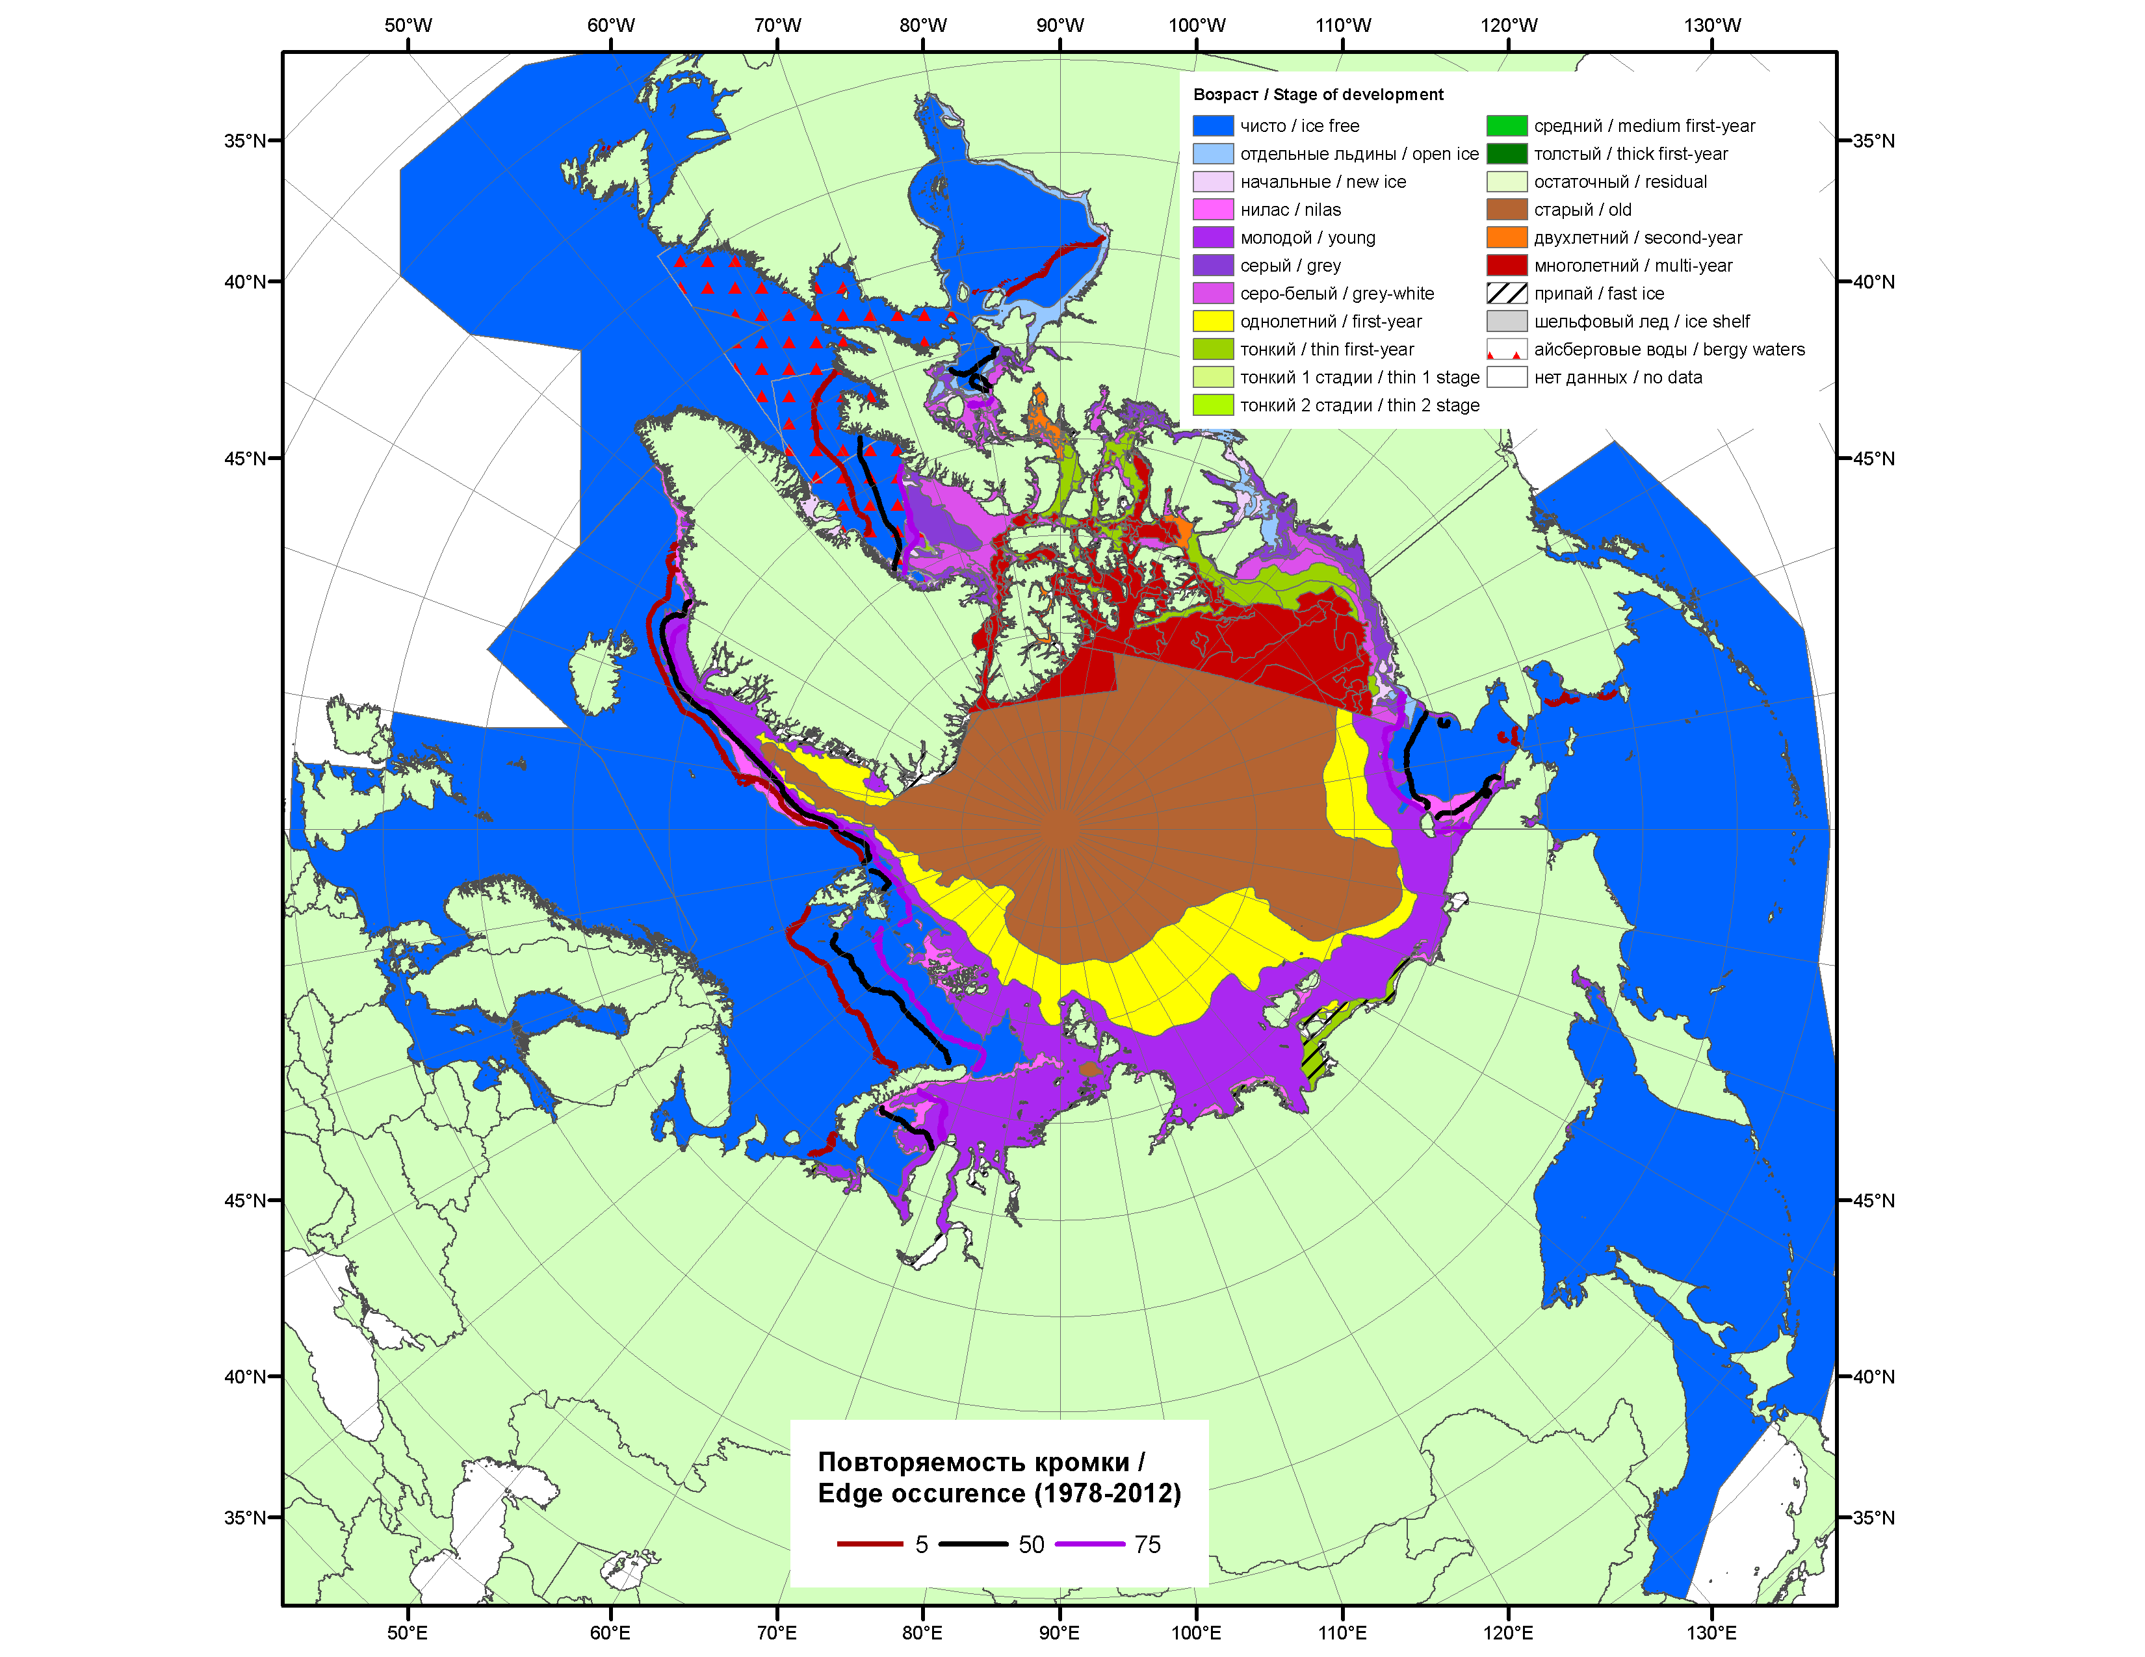

Рисунок 1а – Обзорная ледовая карта СЛО за 04.11-12.11.2013 г. на основе ледового анализа ААНИИ (12.11.2013), Канадской ледовой службы (04.10.2013) и Национального ледового центра США (07.11.2013) и повторяемость кромки за 06-10.11 за период 1978-2012 гг. по наблюдениям SSMR-SSM/I-SSMIS (алгоритм NASATEAM).

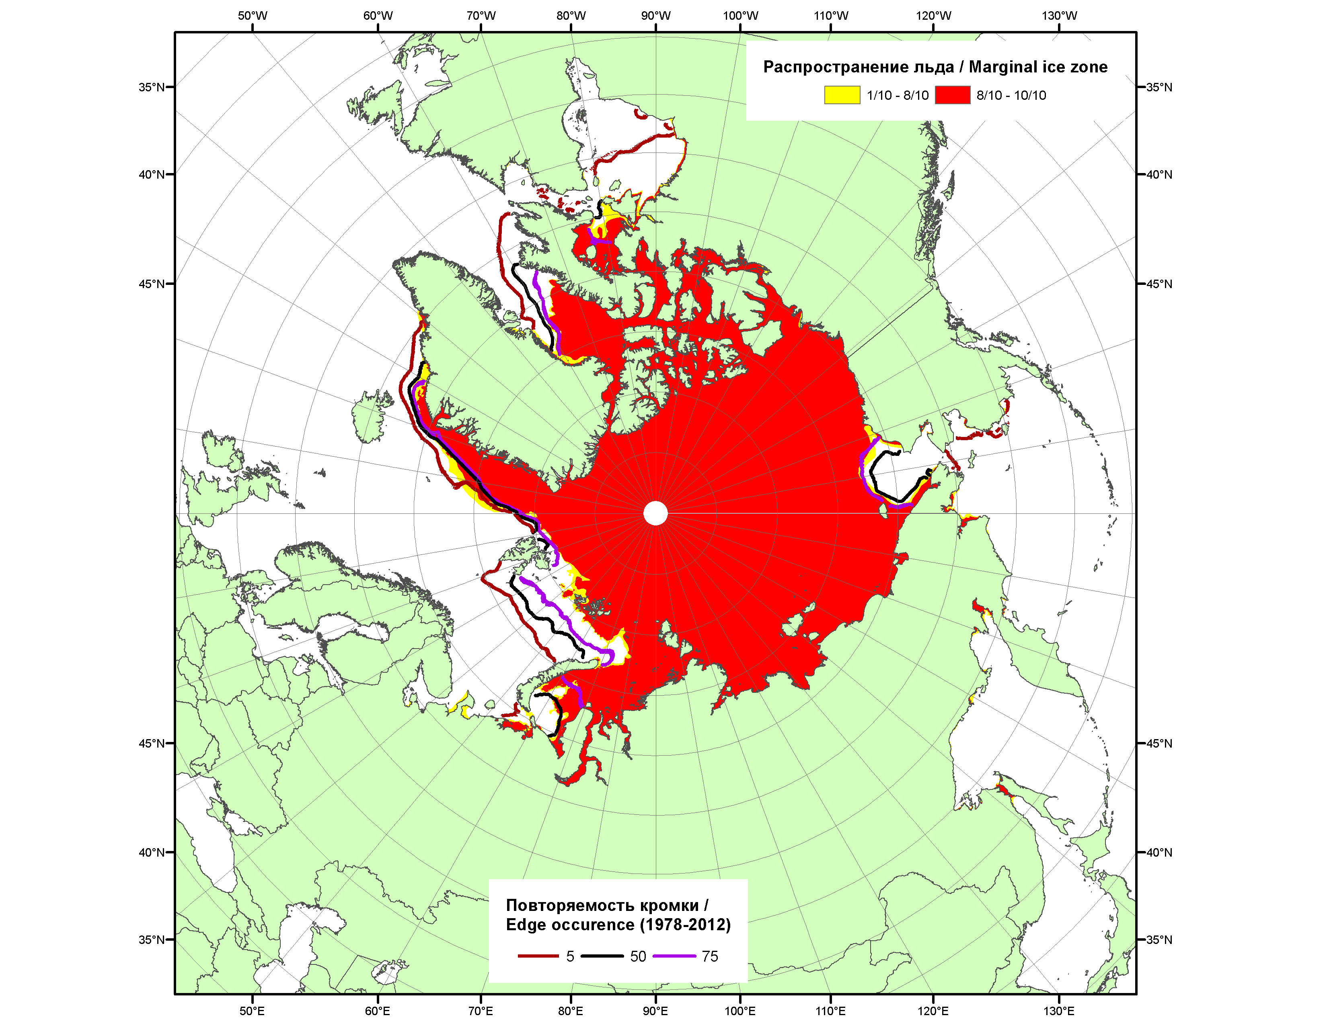

Рисунок 1б – Положение кромки льда и зон разреженных (<8/10) и сплоченных (≥8/10) льдов СЛО за 11.11.2013 г. на основе ледового анализа Национального Ледового Центра США и повторяемость кромки за 11-15.11 за период 1979-2012 гг. по наблюдениям SSMR-SSM/I-SSMIS (алгоритм NASATEAM)

2007 | 2008 | 2009
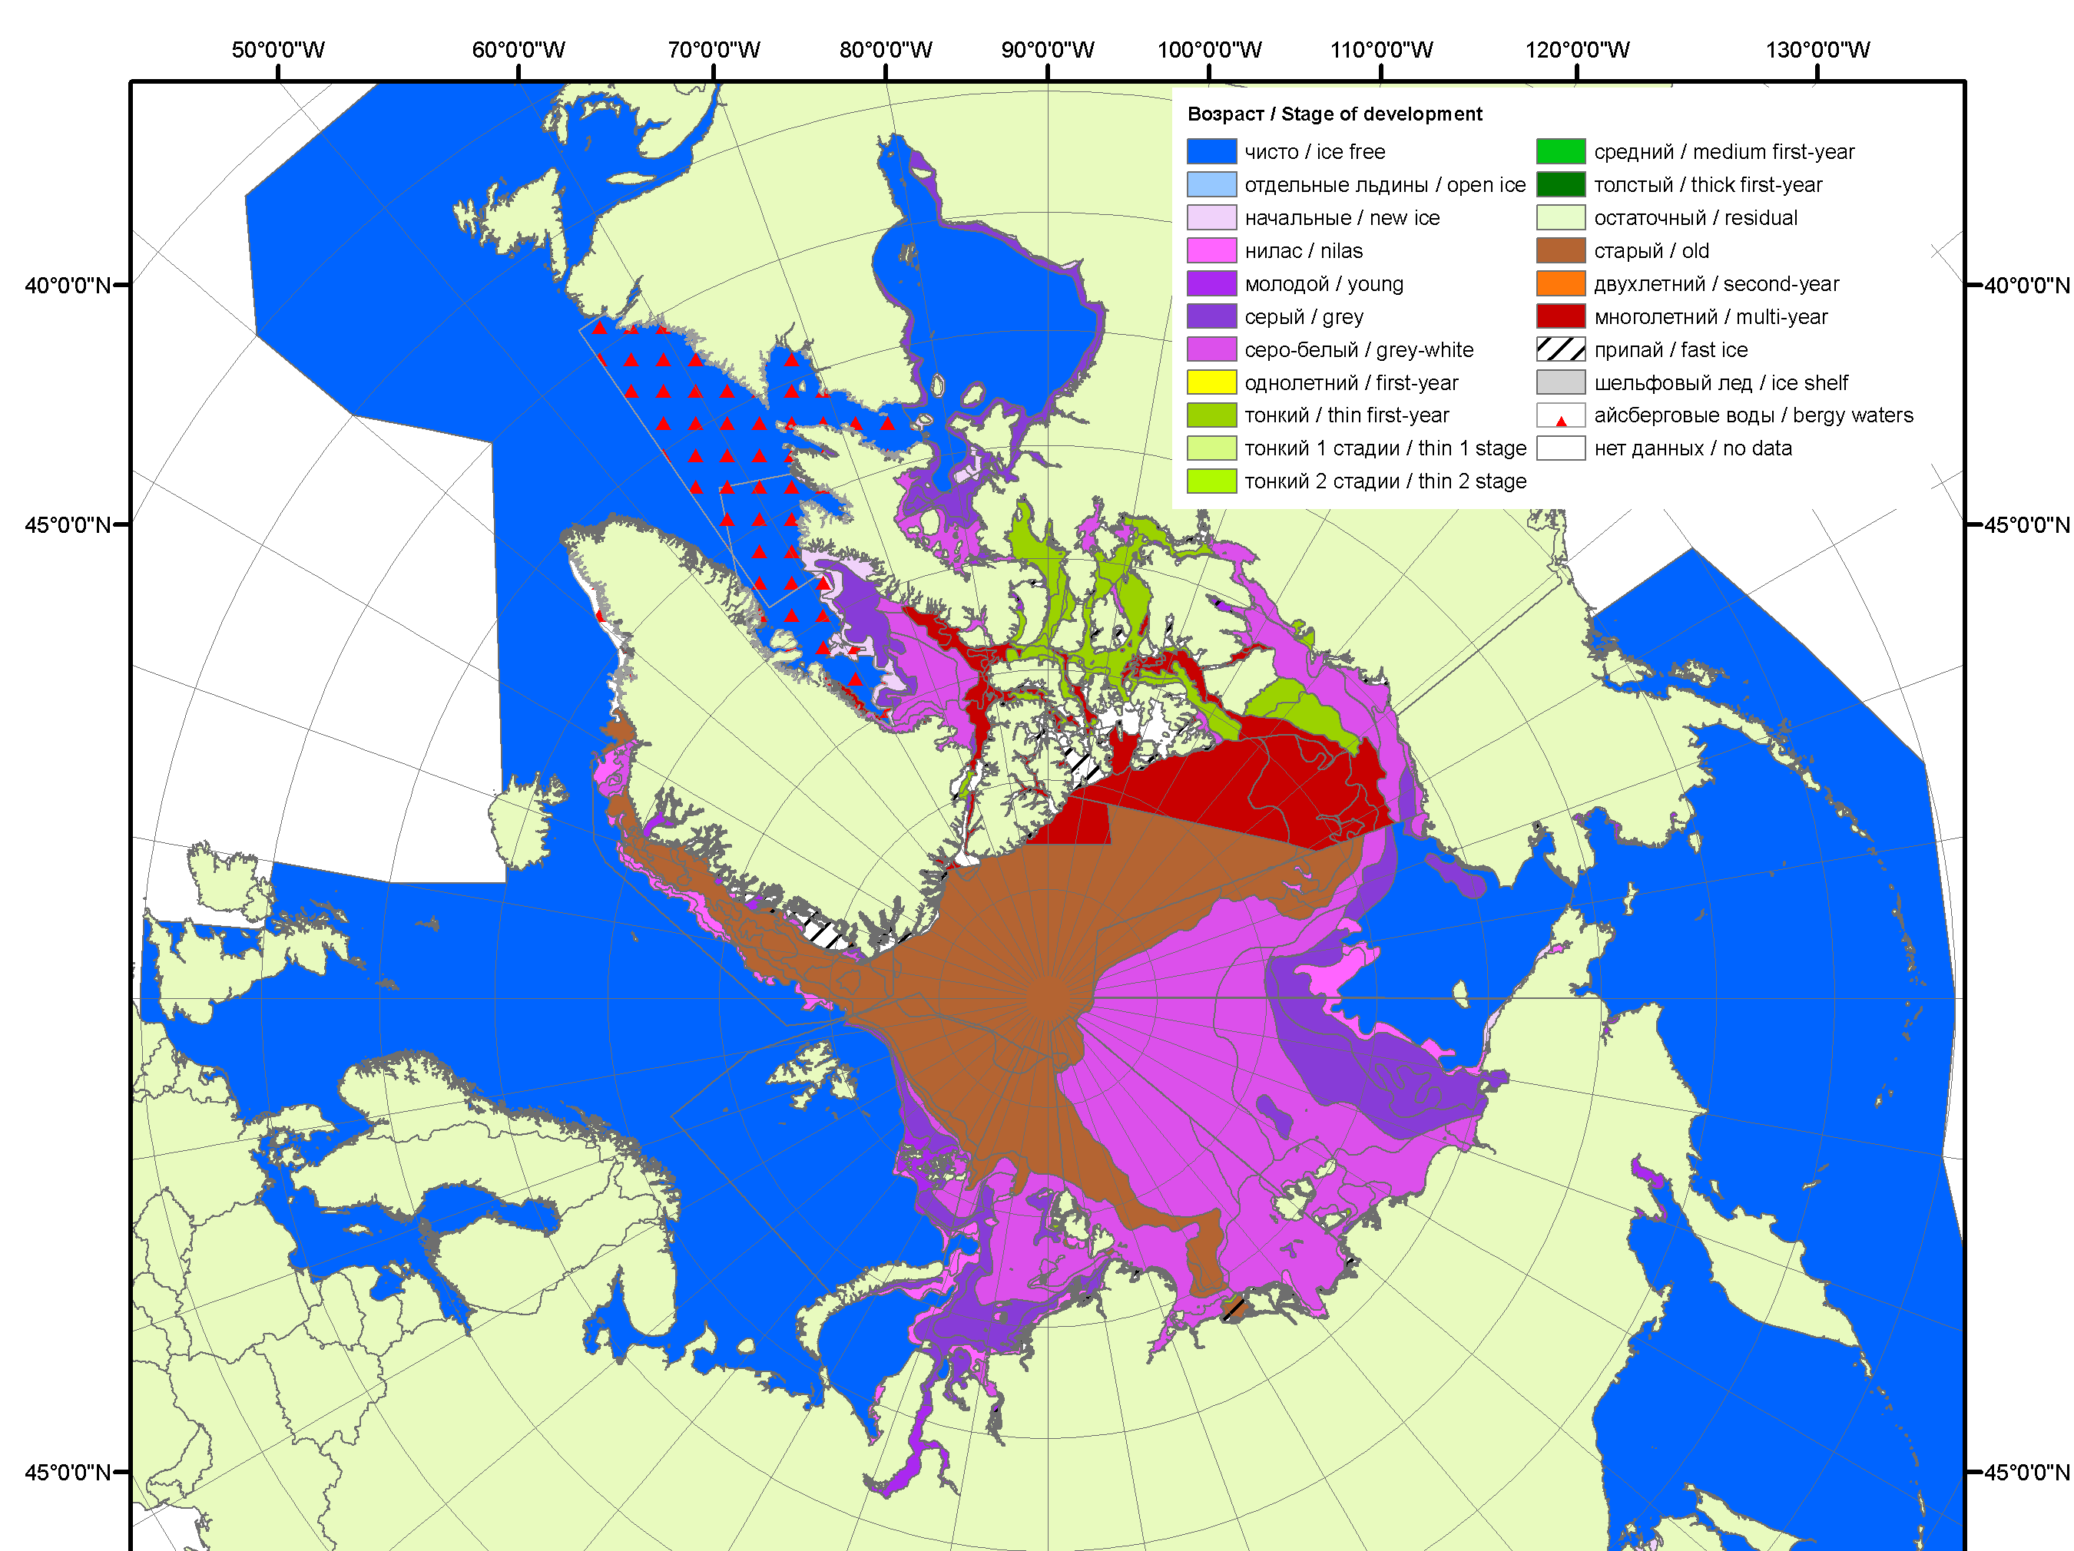 | 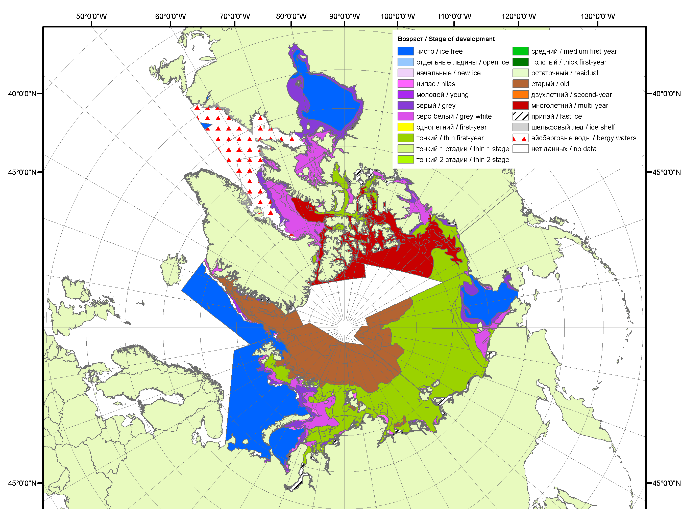 | 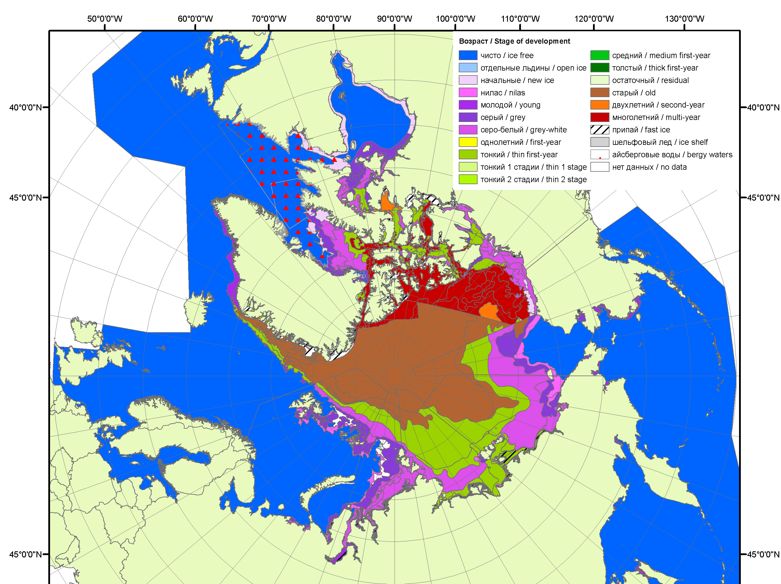
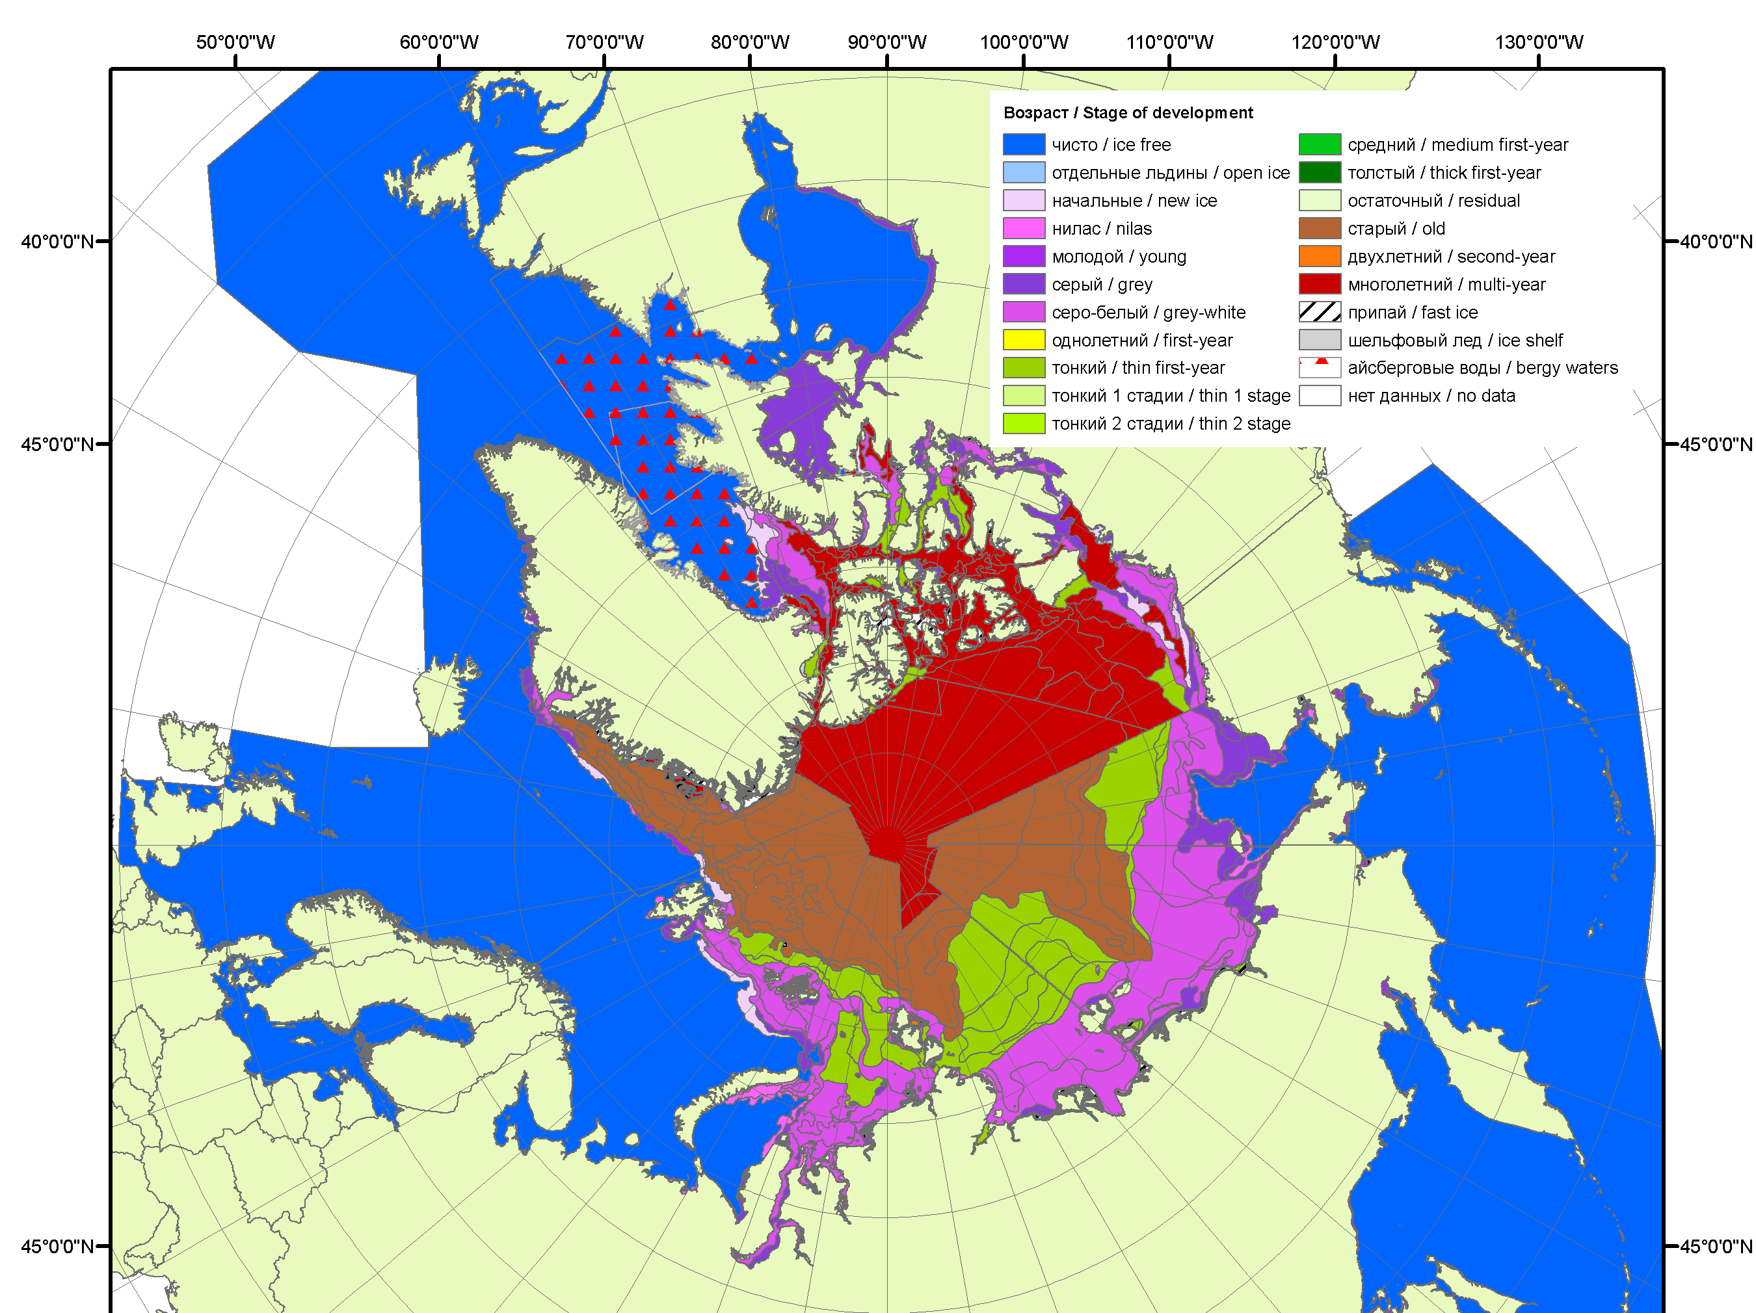 | 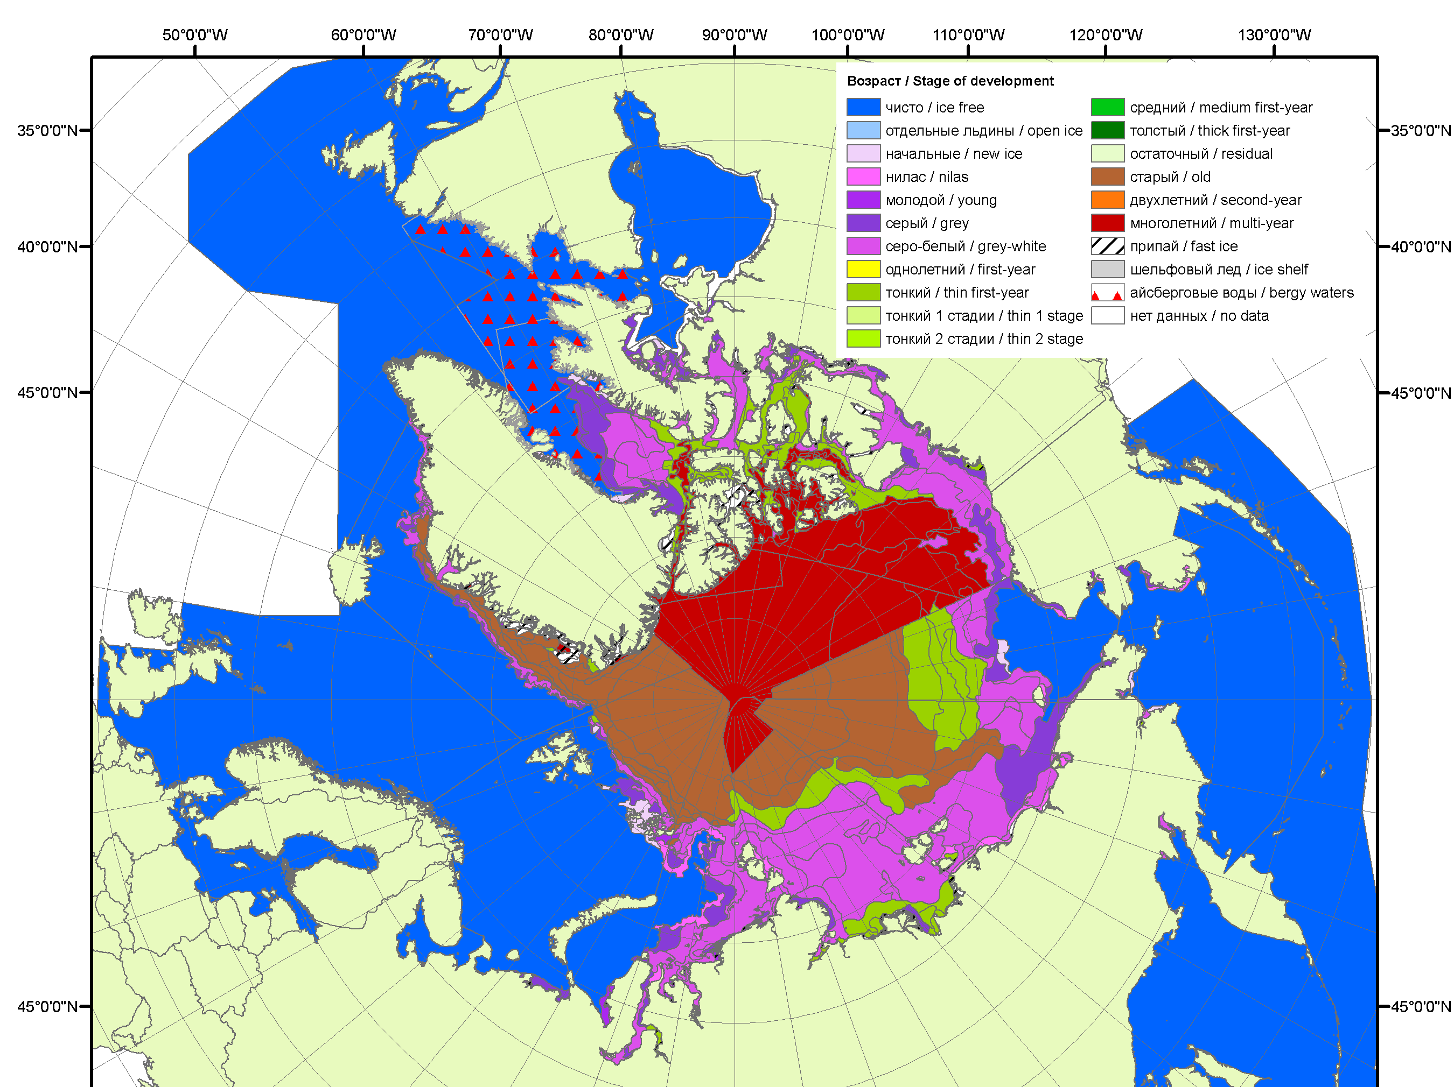 | 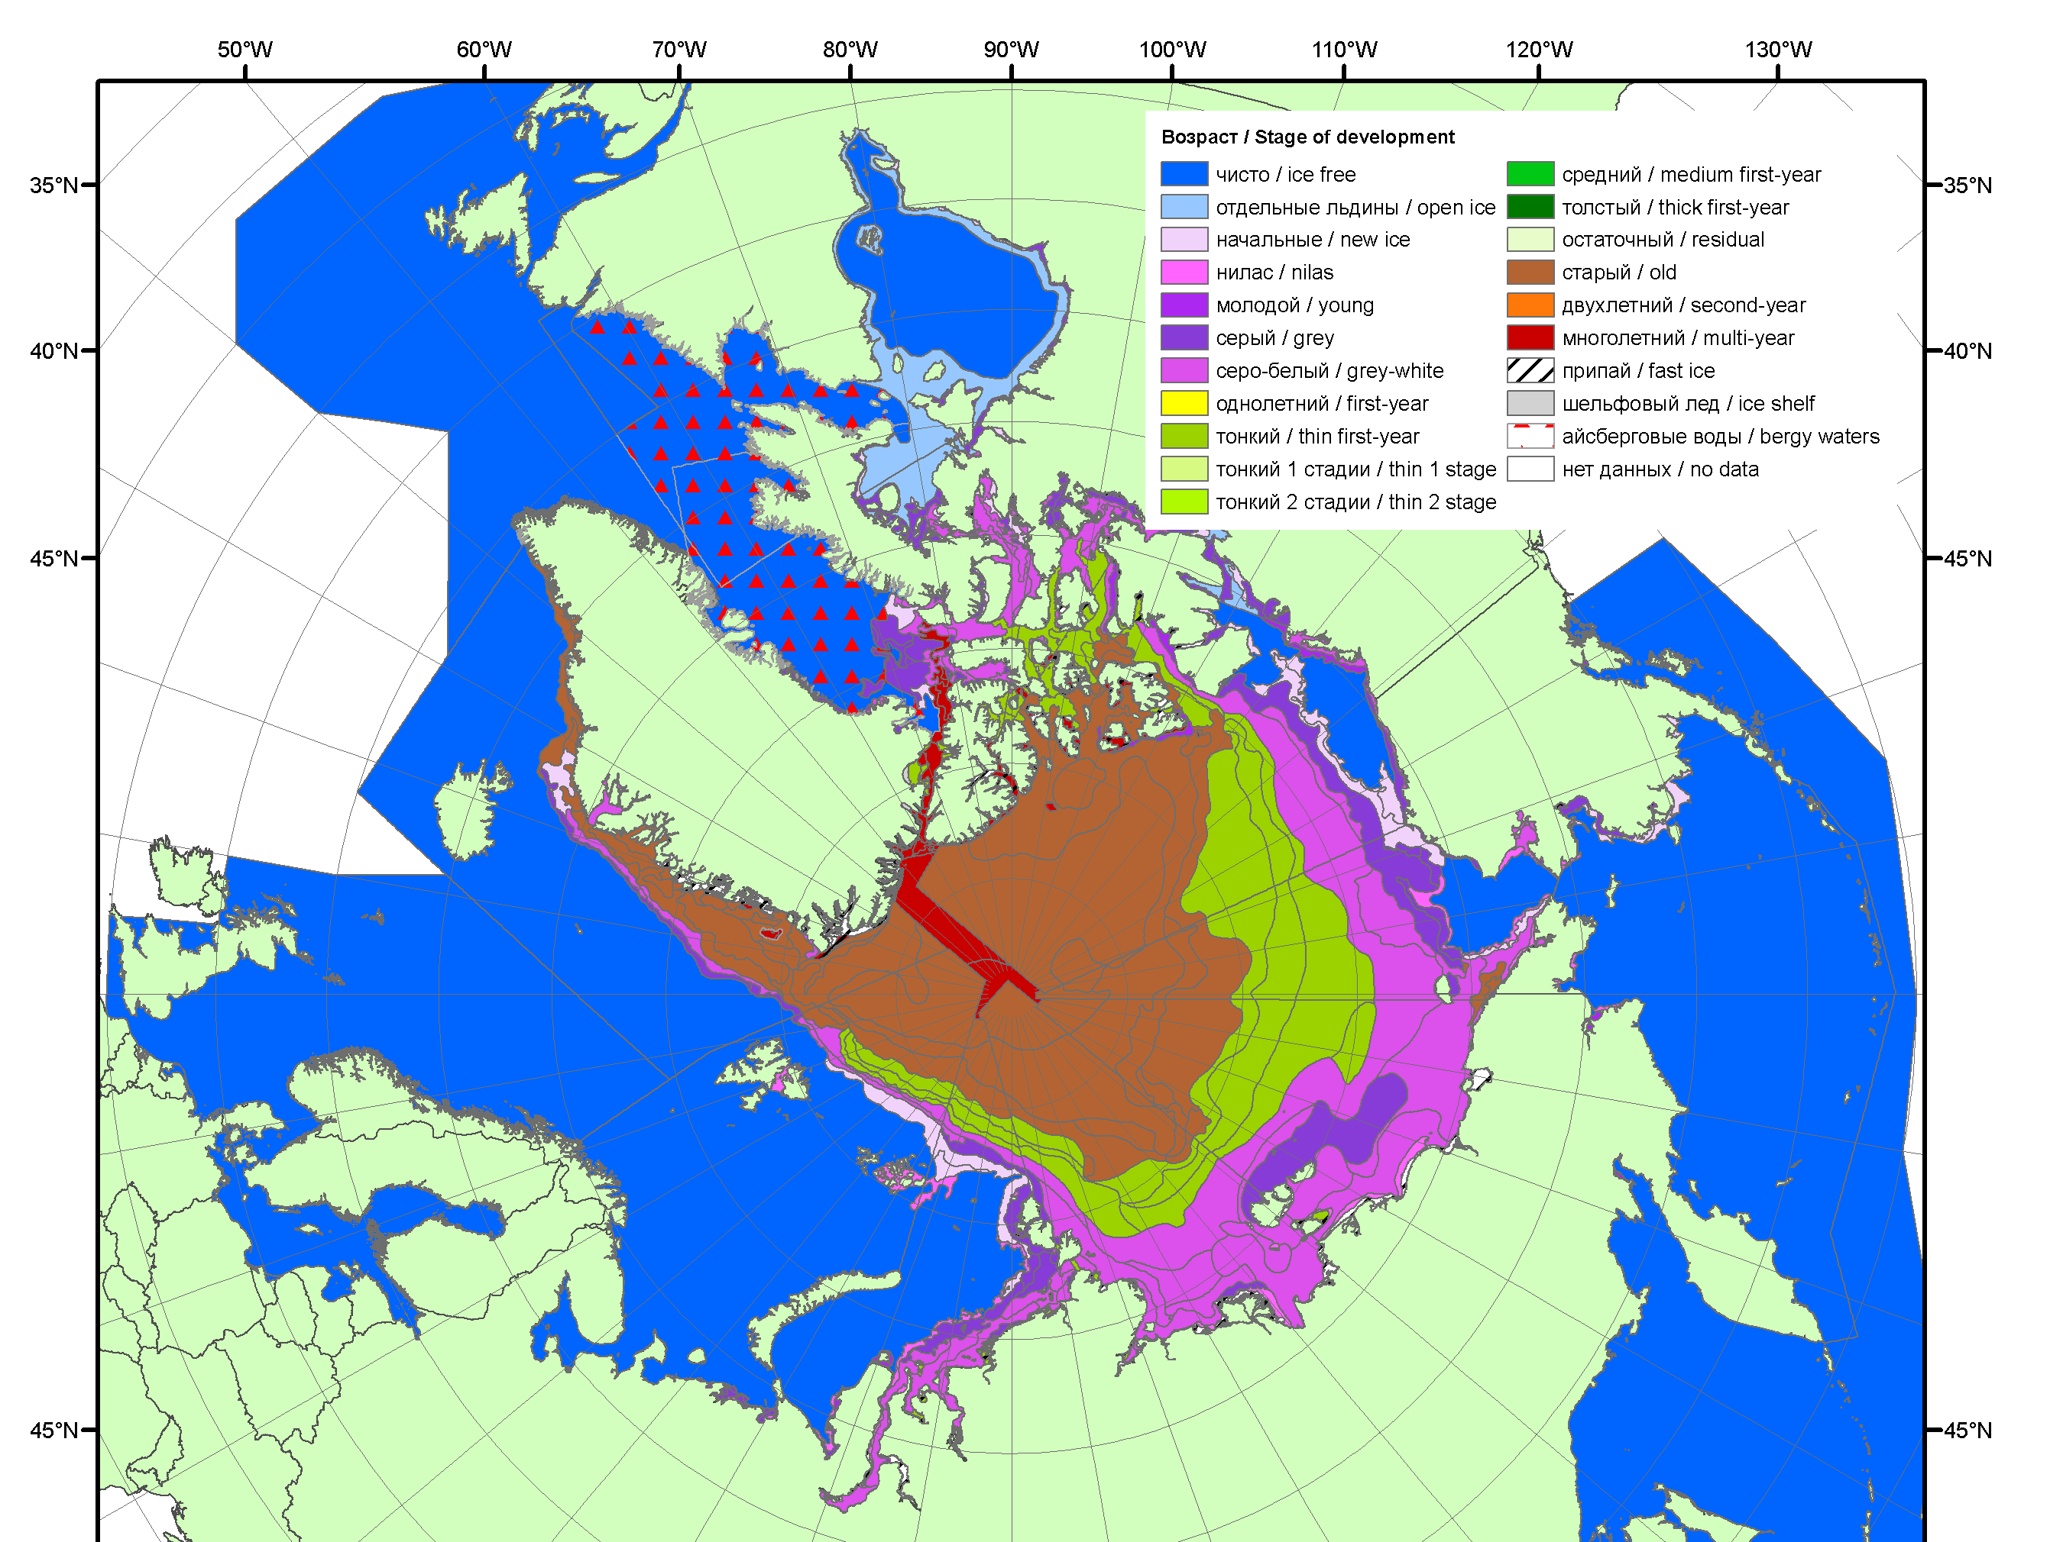
2010 | 2011 | 2012

Рисунок 1в – Обзорная ледовая карта СЛО за 04.11.2013 - 12.11.2013 г. и аналогичные периоды 2007-2012 гг. на основе ледового анализа ААНИИ, Канадской ледовой и Национального ледового центра США.

Таблица 1 – Динамика изменения значений ледовитости по сравнению с предыдущей неделей для морей Северной полярной области за 4 – 10 ноября 2013 г. по данным наблюдений SSMR-SSM/I-SSMIS-AMSR2

Регион | Сев. полярная область | Сектор 45°W-95°E | Сектор 95°E-170°W | Сектор 170°W-45°W
Разность | 269.9 | -12.1 | 10.6 | 271.4
тыс.кв.км/сут. | 38.6 | -1.7 | 1.5 | 38.8

Таблица 2 - Медианные значения ледовитости для Северной полярной области и 3-х меридиональных секторов за текущие 30 и 7-дневные интервалы и её аномалии от 2008-2012 гг. и интервалов 2003-2013 гг. и 1978-2013 гг. по данным наблюдений SSMR-SSM/I-SSMIS-AMSR2, алгоритмы NASATEAM/BOOTSTRAP
Северная полярная область
Месяц | S, тыс. км² | Аномалии, тыс км²/%
Месяц | S, тыс. км² | 2008 г | 2009 г | 2010 г | 2011 г | 2012 г | 2003-2013гг | 1978-2013гг
11.10-10.11 | 8267.8 | -299.9 | 296.2 | 226.8 | 638.5 | 1224.8 | 117.4 | -940.7
11.10-10.11 | 8267.8 | -3.5 | 3.7 | 2.8 | 8.4 | 17.4 | 1.4 | -10.2
04-10.11 | 9127.2 | -770.6 | -4.3 | -81.2 | -55.8 | 597.3 | -254.8 | -1048.0
04-10.11 | 9127.2 | -7.8 | 0.0 | -0.9 | -0.6 | 7.0 | -2.7 | -10.3
Сектор 45°W-95°E (Гренландское - Карское моря)
Месяц | S, тыс. км² | Аномалии, тыс км²/%
Месяц | S, тыс. км² | 2008 г | 2009 г | 2010 г | 2011 г | 2012 г | 2003-2013гг | 1978-2013гг
11.10-10.11 | 1809.9 | -210.5 | 161.4 | -59.1 | 104.7 | 295.0 | -142.6 | -497.3
11.10-10.11 | 1809.9 | -10.4 | 9.8 | -3.2 | 6.1 | 19.5 | -7.3 | -21.6
04-10.11 | 2074.6 | -293.5 | 184.9 | -174.9 | 90.2 | 433.7 | -148.6 | -533.8
04-10.11 | 2074.6 | -12.4 | 9.8 | -7.8 | 4.5 | 26.4 | -6.7 | -20.5
Сектор 95°E-170°W (моря Лаптевых - Чукотское, Берингово, Охотское)
Месяц | S, тыс. км² | Аномалии, тыс км²/%
Месяц | S, тыс. км² | 2008 г | 2009 г | 2010 г | 2011 г | 2012 г | 2003-2013гг | 1978-2013гг
11.10-10.11 | 3137.1 | 55.7 | 269.5 | 252.6 | 563.1 | 421.9 | 282.5 | -26.0
11.10-10.11 | 3137.1 | 1.8 | 9.4 | 8.8 | 21.9 | 15.5 | 9.9 | -0.8
04-10.11 | 3232.5 | -101.8 | 56.0 | 6.8 | 3.2 | -99.9 | -6.1 | -113.1
04-10.11 | 3232.5 | -3.1 | 1.8 | 0.2 | 0.1 | -3.0 | -0.2 | -3.4
Сектор 170°W-45°W (море Бофорта и Канадская Арктика)
Месяц | S, тыс. км² | Аномалии, тыс км²/%
Месяц | S, тыс. км² | 2008 г | 2009 г | 2010 г | 2011 г | 2012 г | 2003-2013гг | 1978-2013гг
11.10-10.11 | 3320.8 | -145.1 | -134.7 | 33.2 | -29.4 | 507.9 | -22.5 | -417.3
11.10-10.11 | 3320.8 | -4.2 | -3.9 | 1.0 | -0.9 | 18.1 | -0.7 | -11.2
04-10.11 | 3820.2 | -375.2 | -245.1 | 87.0 | -149.1 | 263.6 | -100.1 | -401.0
04-10.11 | 3820.2 | -8.9 | -6.0 | 2.3 | -3.8 | 7.4 | -2.6 | -9.5

Таблица 3 – Экстремальные и средние значения ледовитости для Северной полярной области и 3 меридиональных секторов за текущий 7-дневный интервал по данным наблюдений SSMR-SSM/I-SSMIS-AMSR2, алгоритмы NASATEAM/BOOTSTRAP
Северная полярная область
Месяц | Минимальное знач. | Максимальное знач. | Среднее знач. | Медиана
04-10.11 | 8265.5  04.11.2012 | 11356.3  10.11.1978 | 10175.2 | 10284.8
Сектор 45°W-95°E (Гренландское - Карское моря)
Месяц | Минимальное знач. | Максимальное знач. | Среднее знач. | Медиана
04-10.11 | 1606.0  07.11.2012 | 3213.1  06.11.1982 | 2608.4 | 2643.0
Сектор 95°E-170°W (моря Лаптевых - Чукотское, Берингово, Охотское)
Месяц | Минимальное знач. | Максимальное знач. | Среднее знач. | Медиана
04-10.11 | 2884.5  05.11.2007 | 3548.7  04.11.1985 | 3345.7 | 3350.0
Сектор 170°W-45°W (море Бофорта и Канадская Арктика)
Месяц | Минимальное знач. | Максимальное знач. | Среднее знач. | Медиана
04-10.11 | 3304.0  04.11.2012 | 5032.9  10.11.1986 | 4221.2 | 4247.2

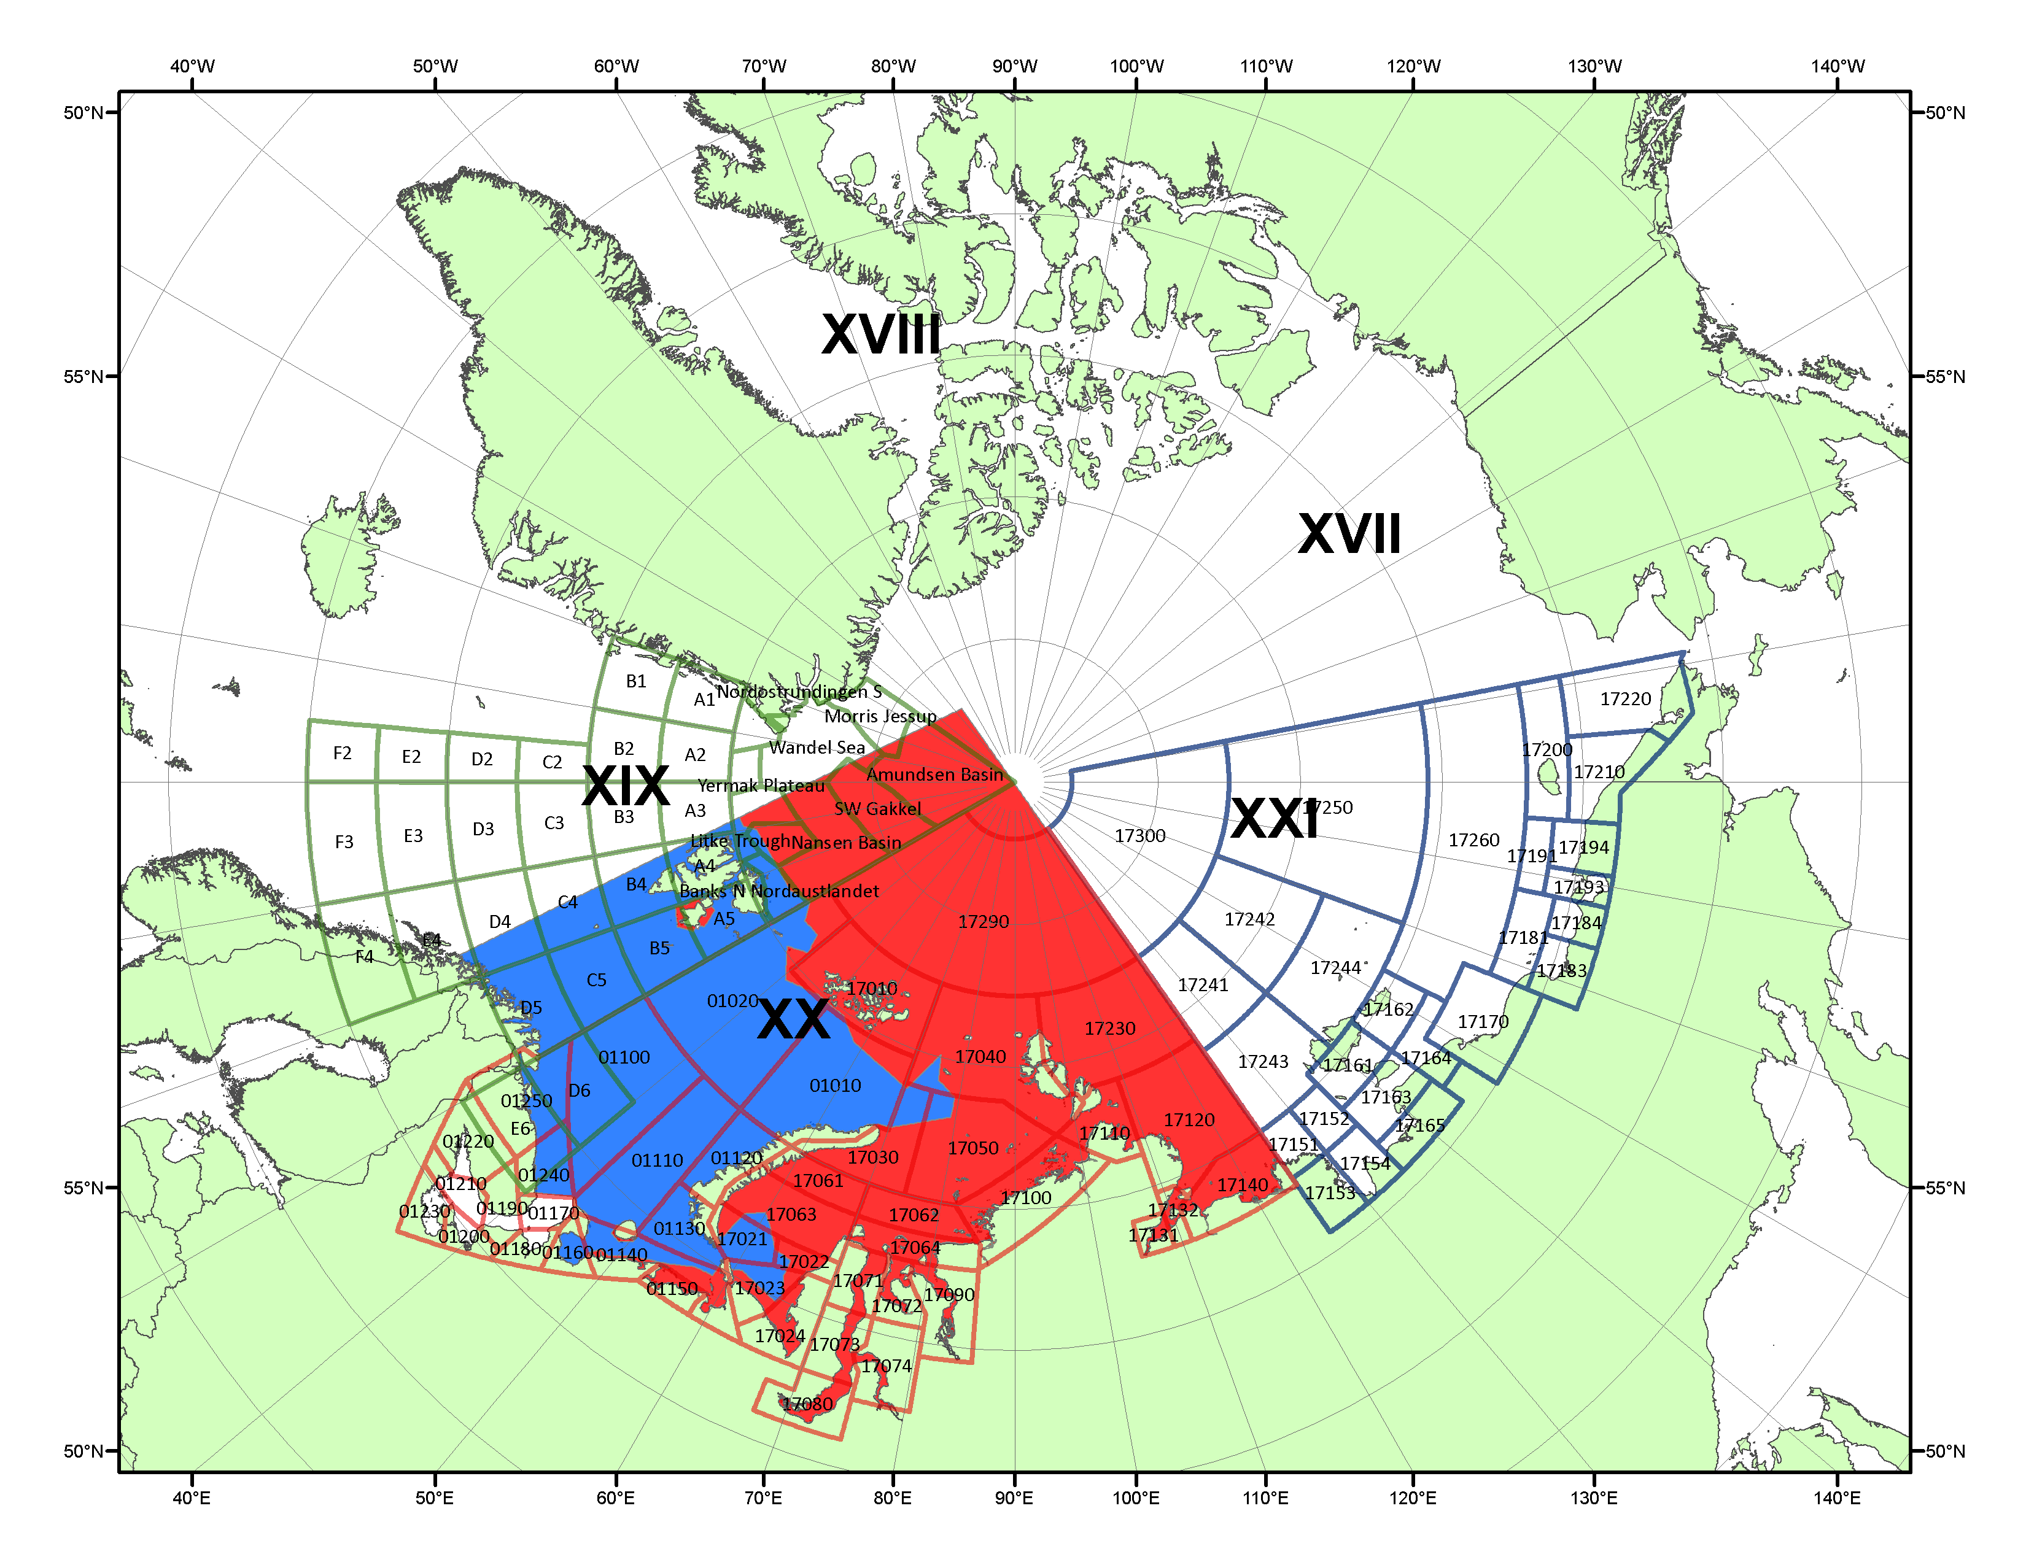

Рисунок 2 – Положение кромки льда (районов безледокольного плаванья) в МЕТЗОНах XX-XXI на 12.11.2013 1200UTC

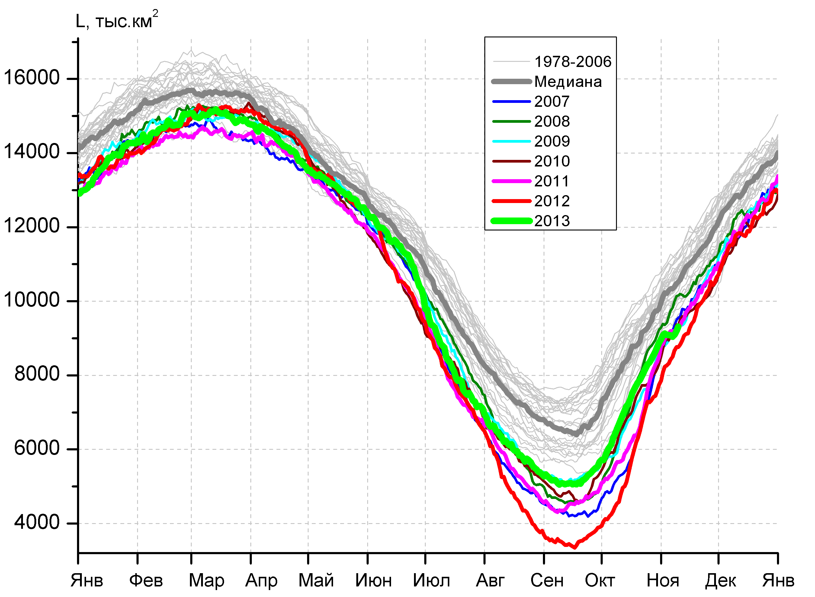 | 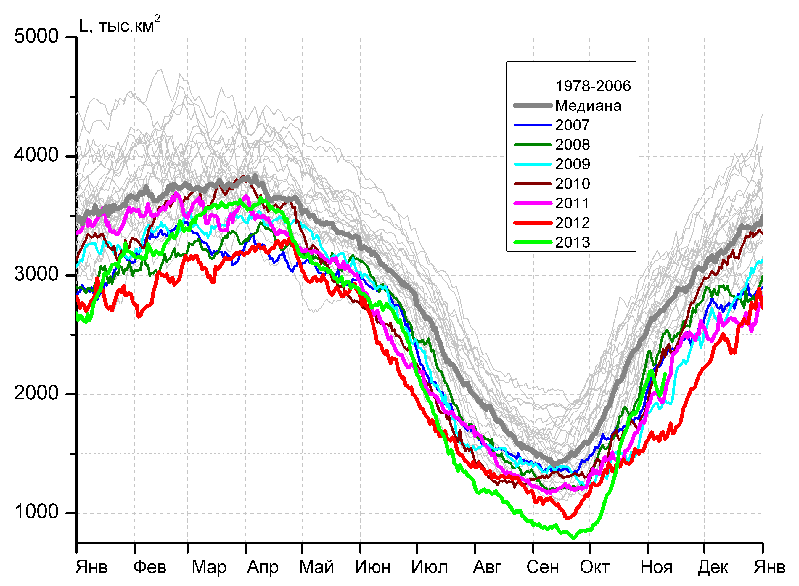
а) | б)
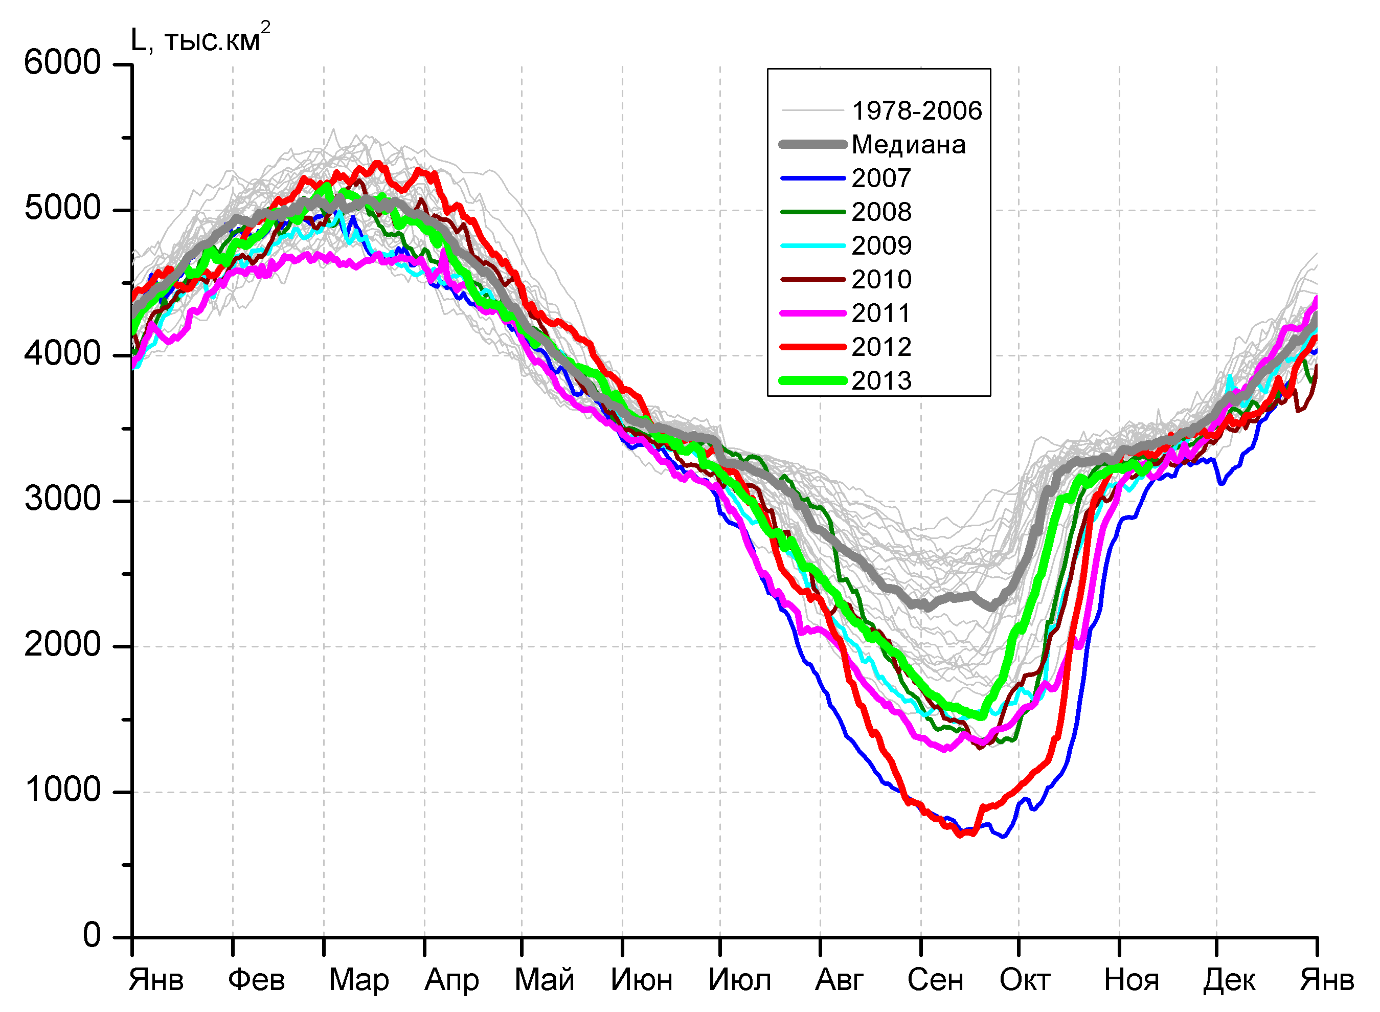 | 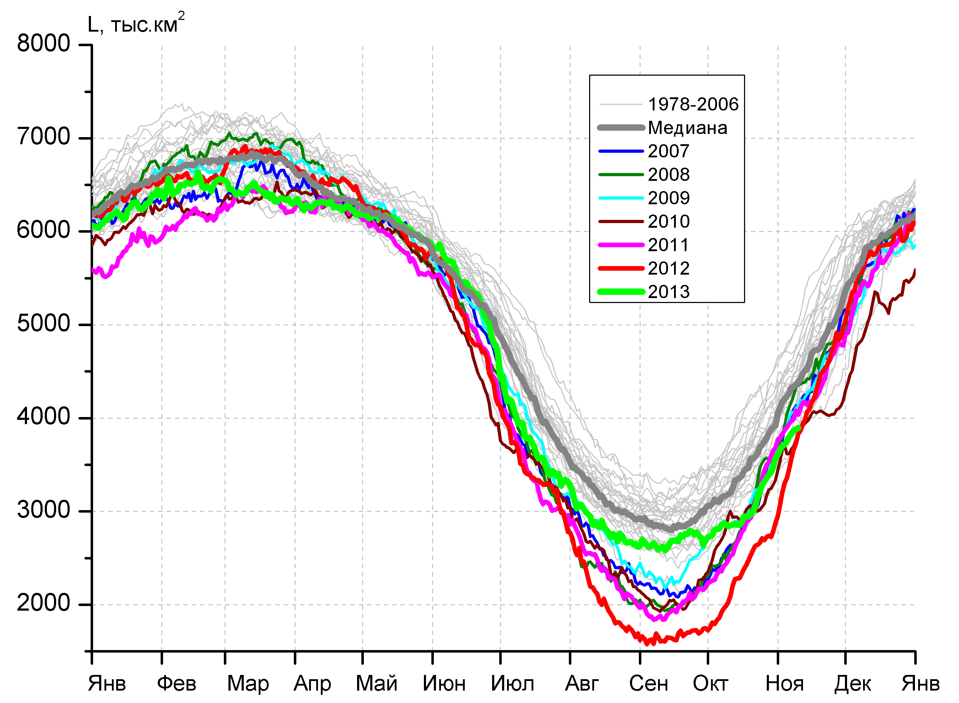
в) | г)

Рисунок 3 – Ежедневные оценки сезонного хода ледовитости для Северной Полярной Области и трех меридиональных секторов за период 26.10.1978 - 10.11.2013 по годам на основе расчетов по данным SSMR-SSM/I-SSMIS-AMSR2, алгоритмы NASATEAM/BOOTSTRAP: а) Северная полярная область, б) сектор 45°W-95°E (Гренландское – Карское моря), в) сектор 95°E-170°W (моря Лаптевых – Чукотское и Берингово, Охотское), г) сектор 170°W-45°W (море Бофорта и Канадская Арктика).

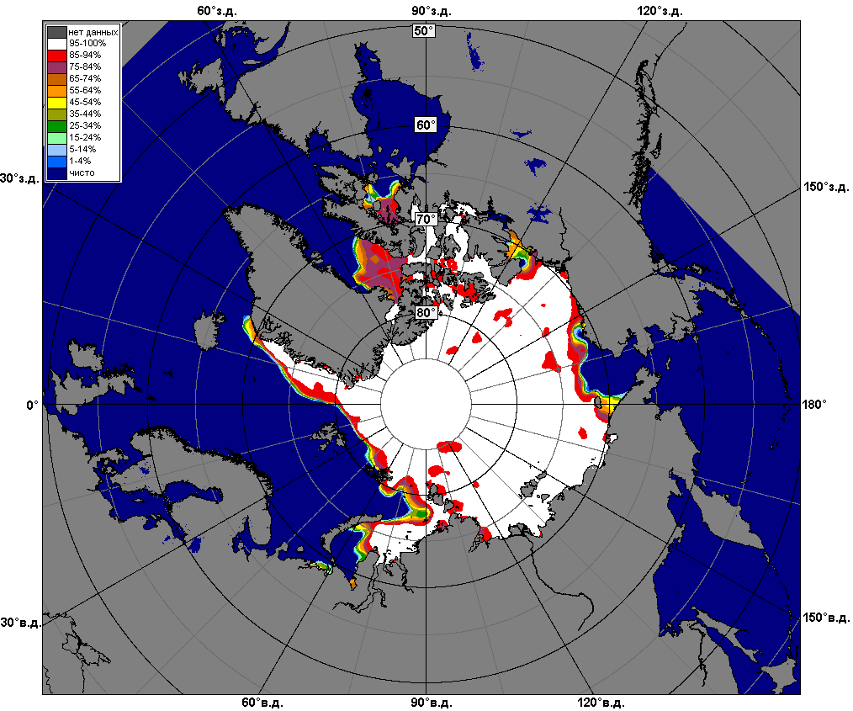 | 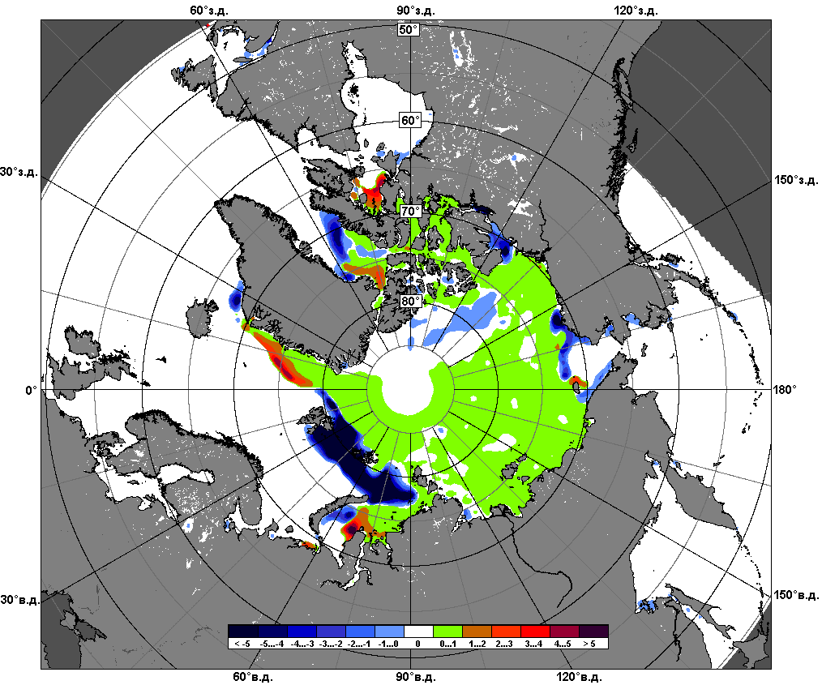 | 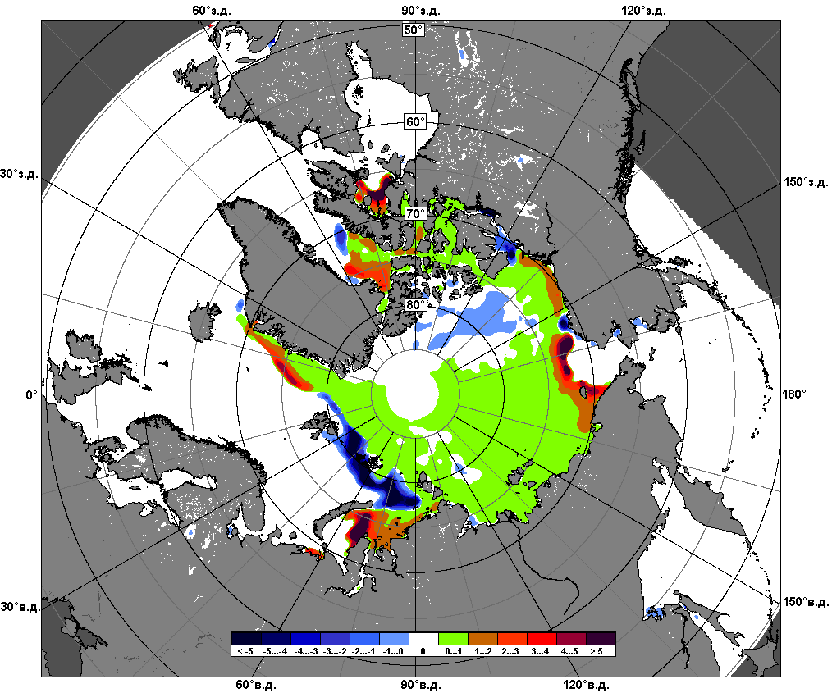
 | 04.11 – 10.11
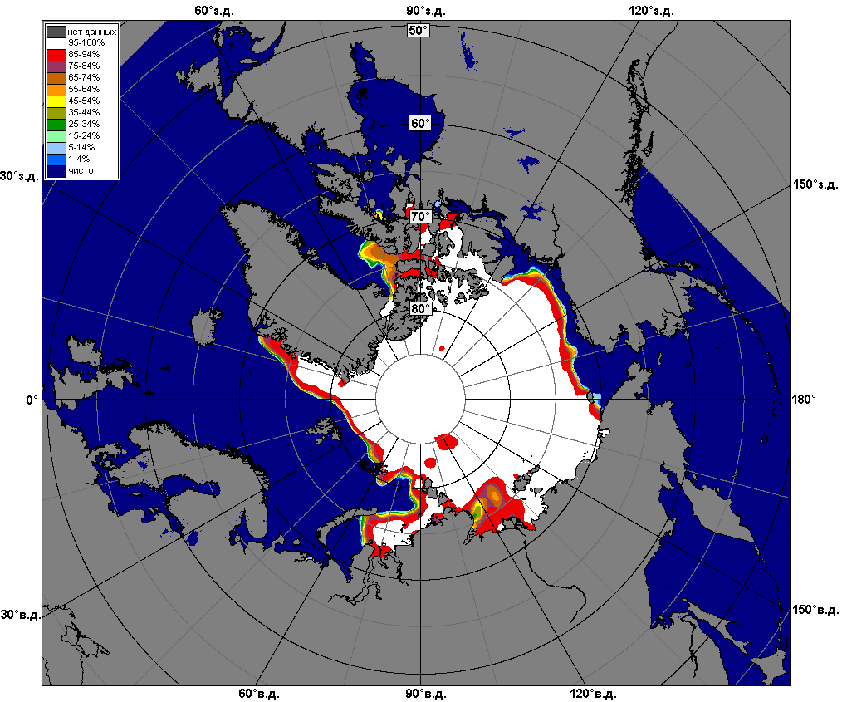 | 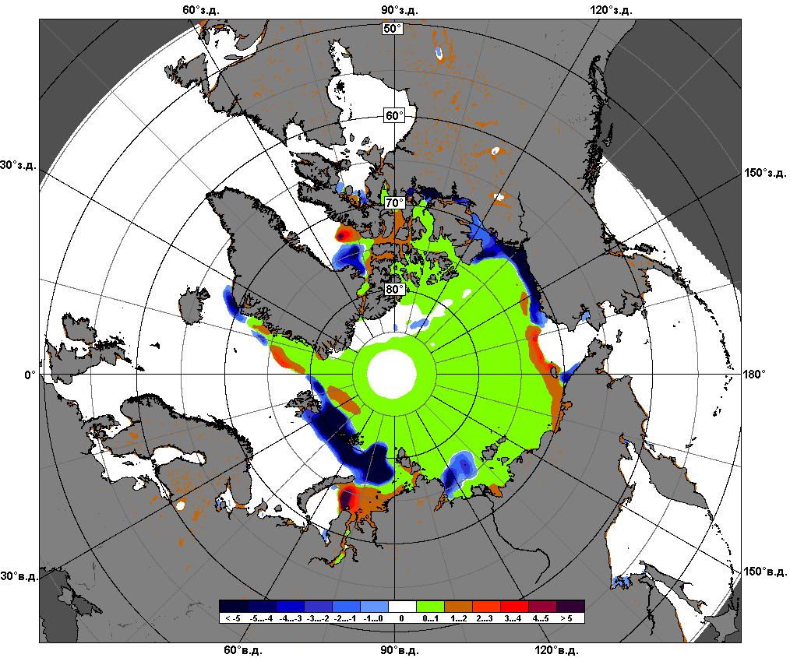 | 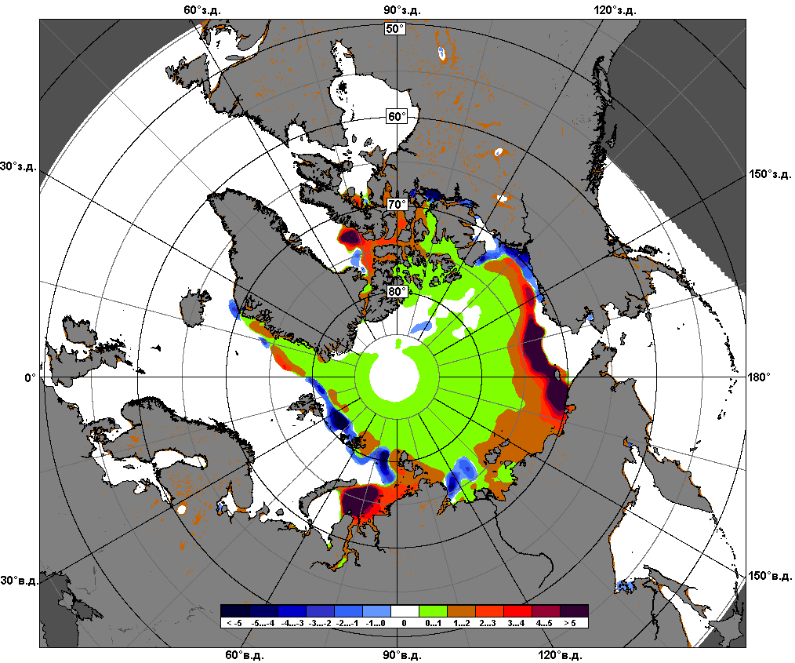
 | 11.10 – 10.11

Рисунок 4 – Медианные распределения сплоченности льда за текущие 7 и 30-дневные промежутки и её разности относительно медианного распределения за те же месяца за периоды 1979-2013 (центр) и 2003-2013 гг. (справа) на основе расчетов по данным SSMR-SSM/I-SSMIS-AMSR2, алгоритмы NASATEAM/BOOTSTRAP.

Южный океан

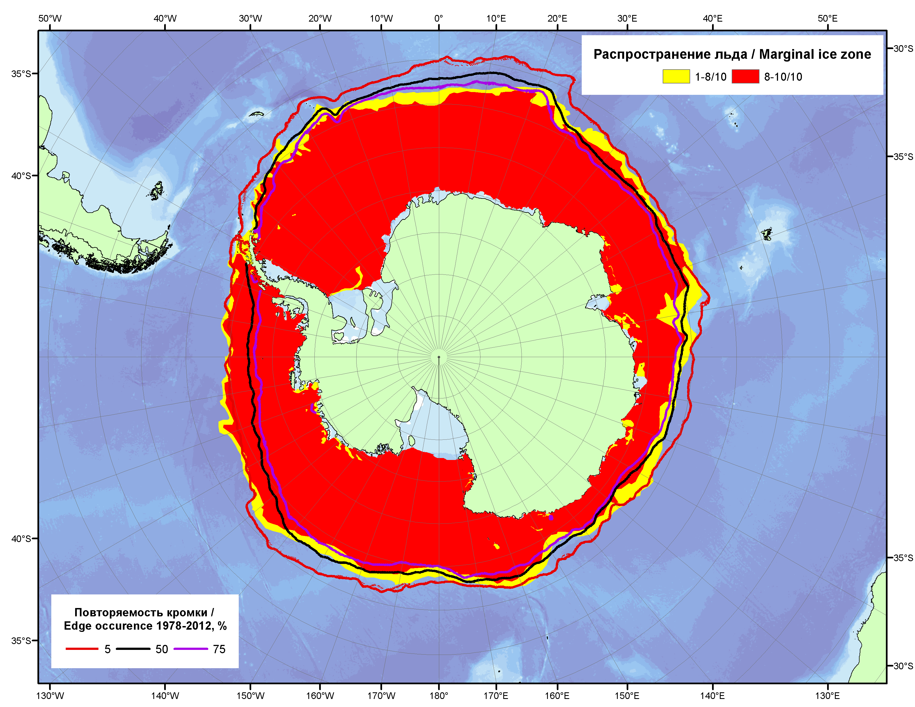

Рисунок 5 – Положение кромки льда и зон разреженных (<8/10) и сплоченных (≥8/10) льдов Южного Океана за 11.11.2013 г. на основе ледового анализа Национального Ледового Центра США и повторяемость кромки за 11.11-15.11 за период 1978-2012 гг. по наблюдениям SSMR-SSM/I-SSMIS (алгоритм NASATEAM).

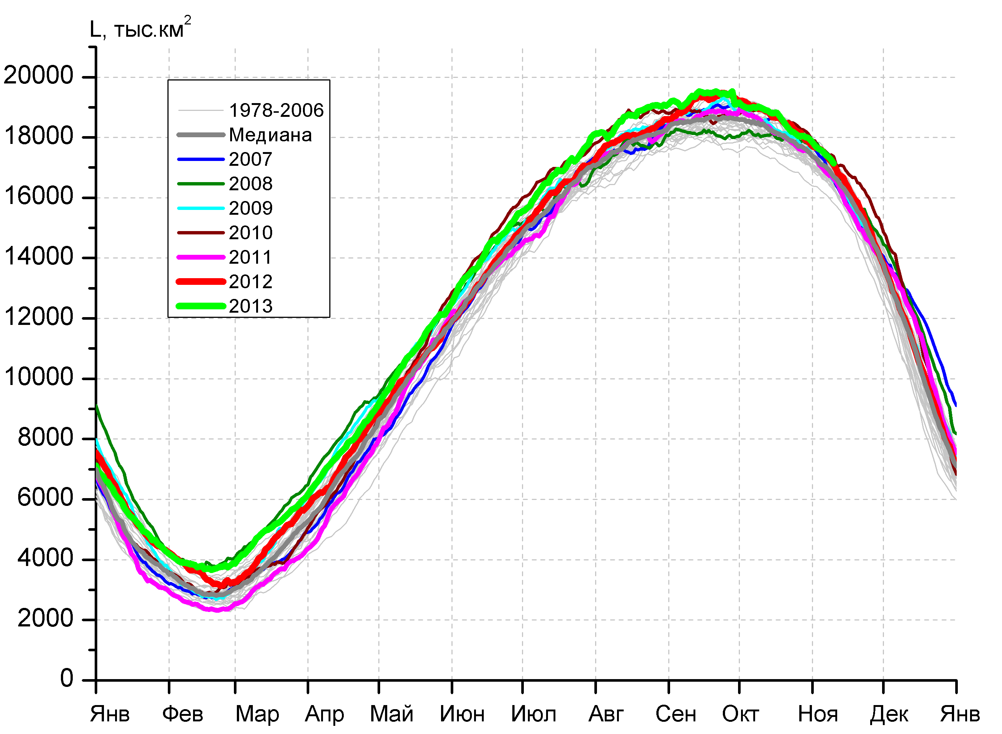 | 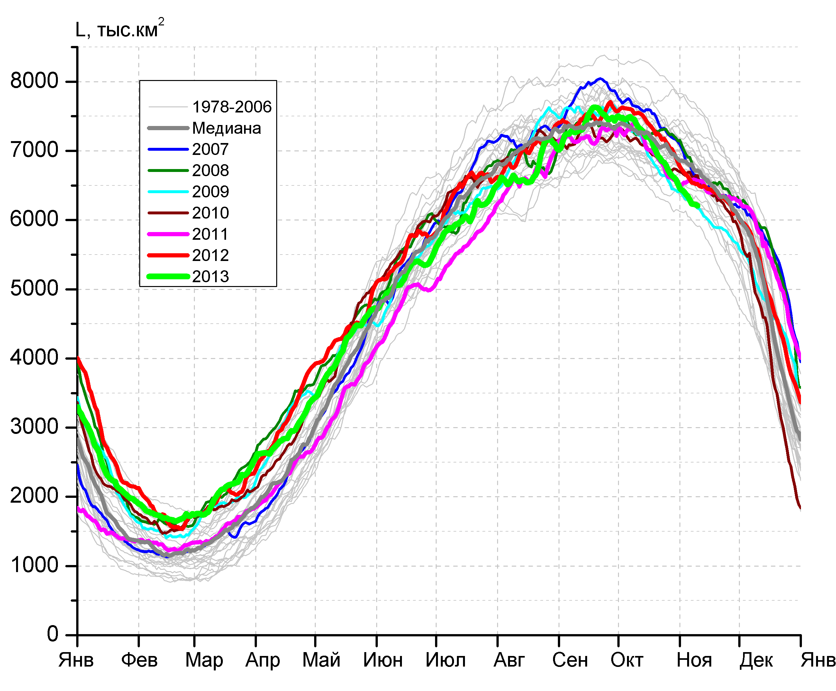
а) | б)
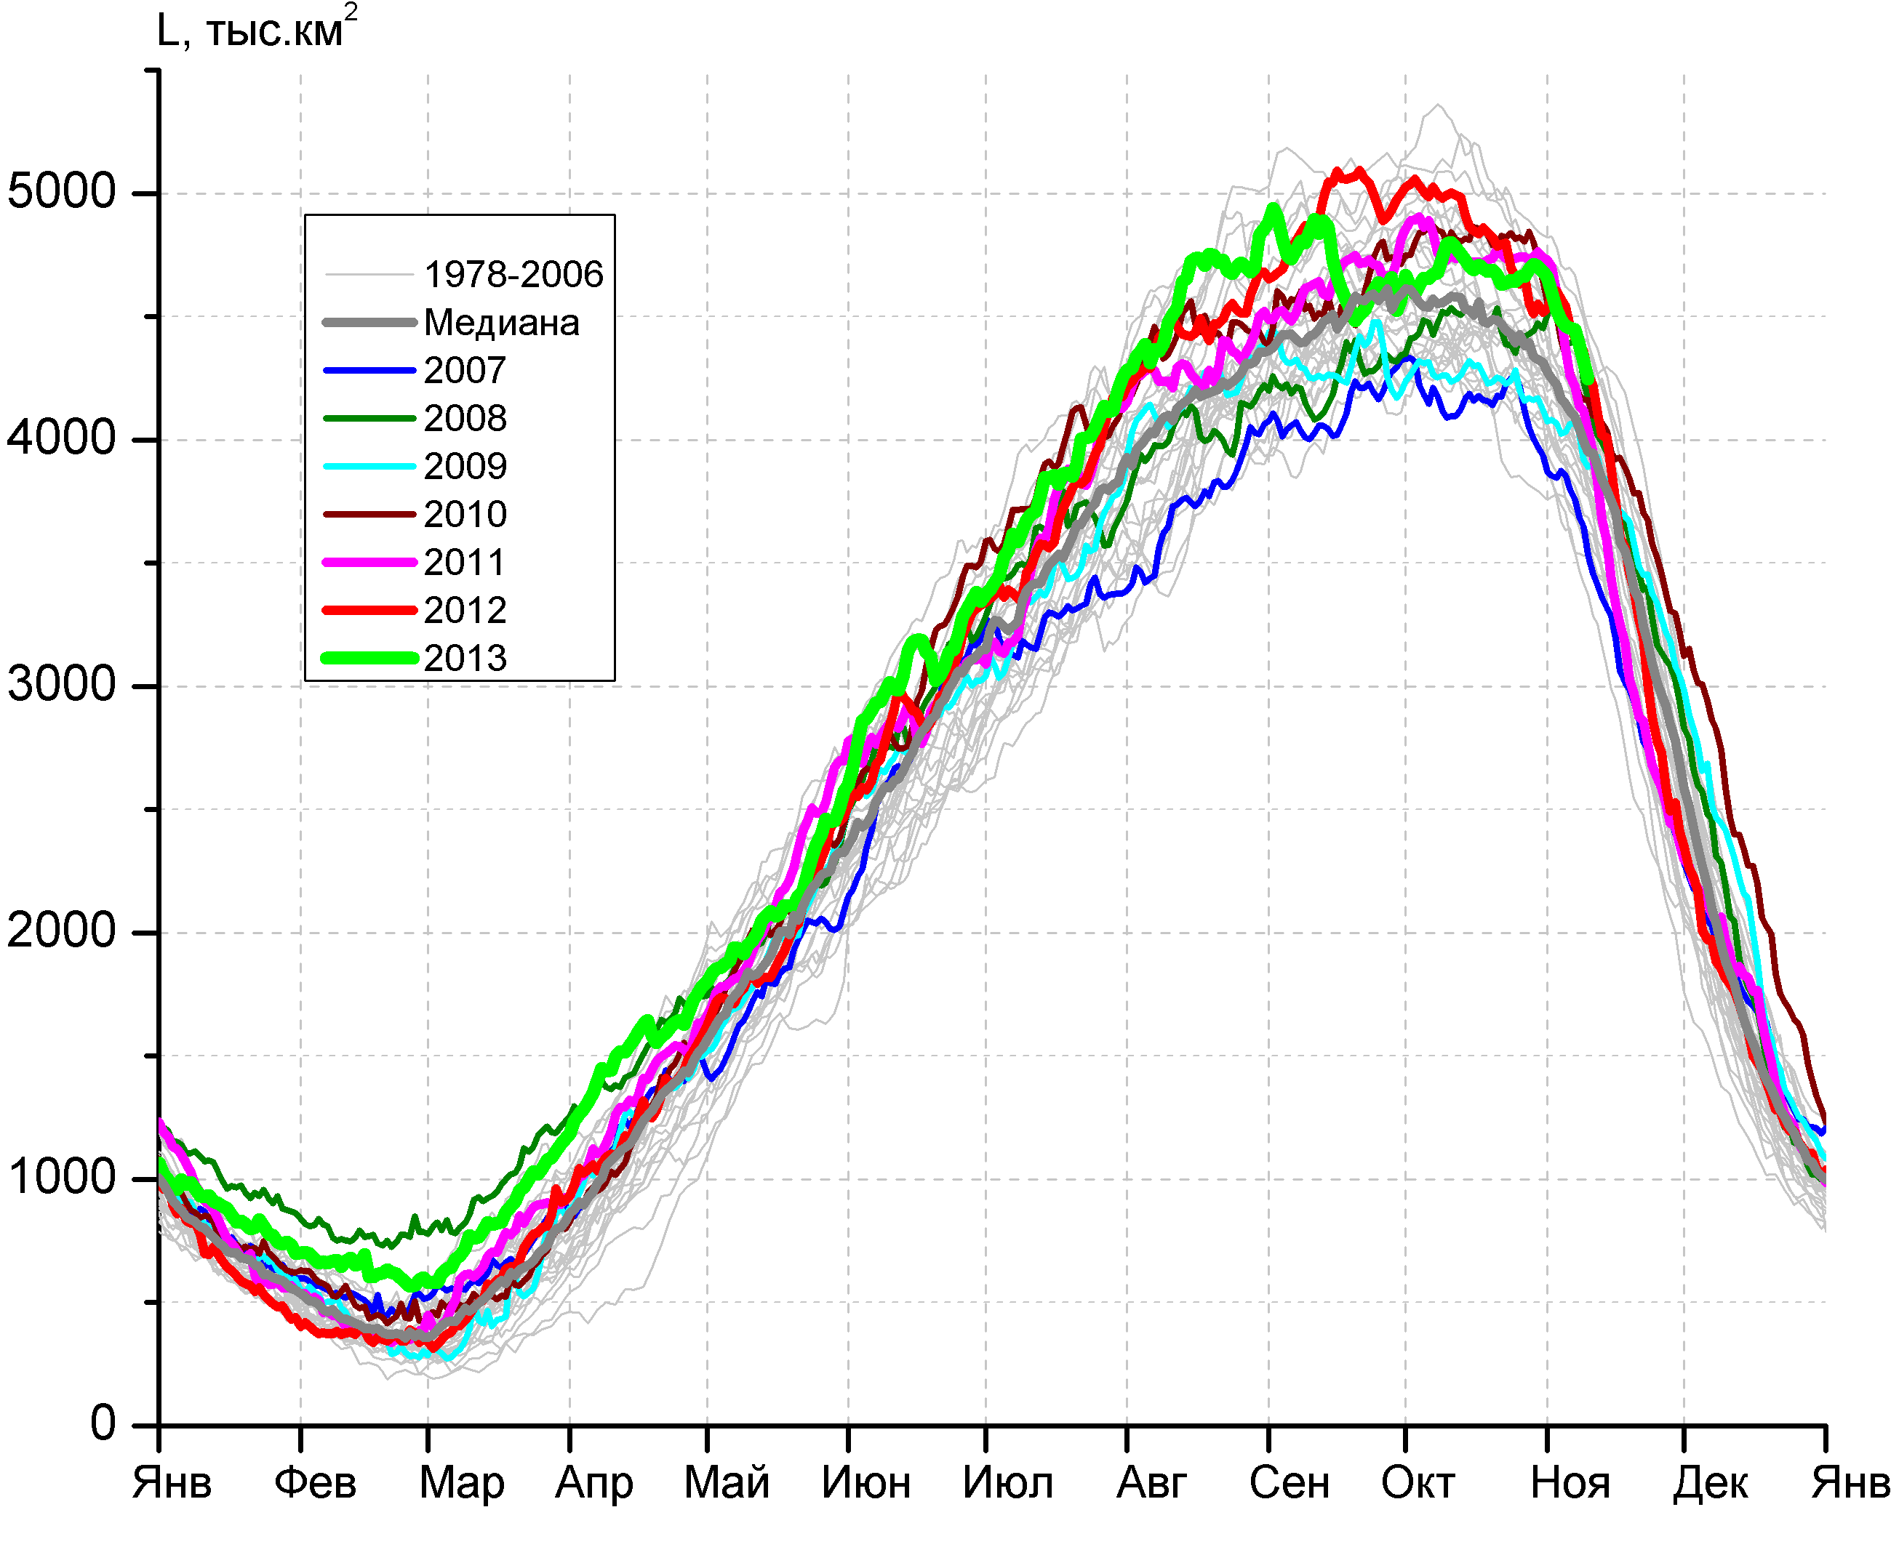 | 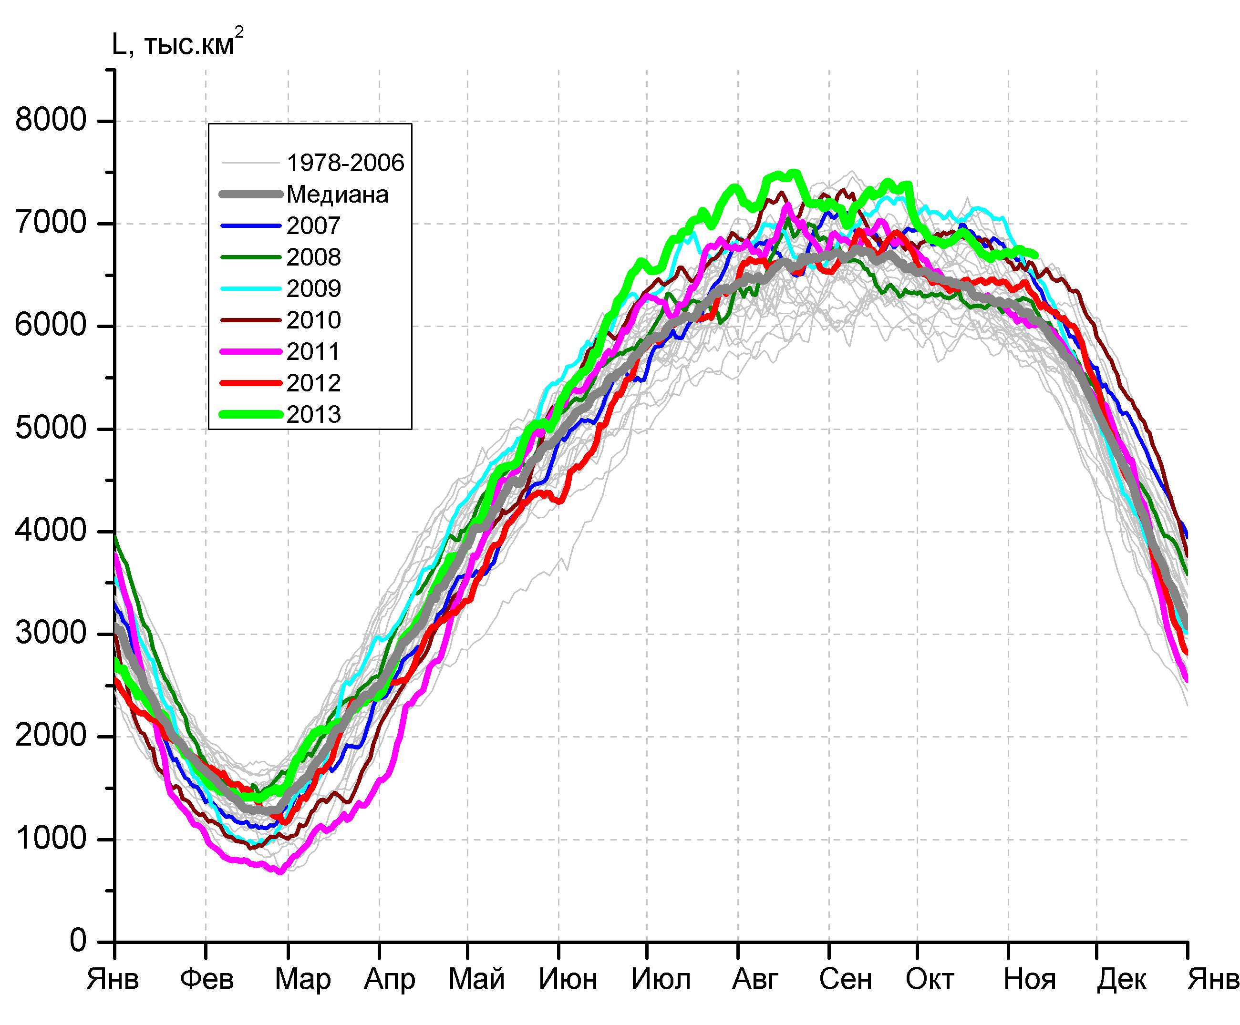
в) | г)

Рисунок 6 – Ежедневные оценки сезонного хода ледовитости Южного Океана и меридиональных секторов за период 26.10.1978 - 10.11.2013 по годам на основе расчетов по данным SSMR-SSM/I-SSMIS-AMSR2, алгоритм NASATEAM/BOOTSTRAP: а) Южный Океан, б) Атлантический сектор (60°W-30°E, море Уэдделла), в) Индоокеанский сектор (30°E-150°E, моря Космонавтов, Содружества, Моусона), г) Тихоокеанский сектор (150°E-60°W, моря Росса, Беллинсгаузена)

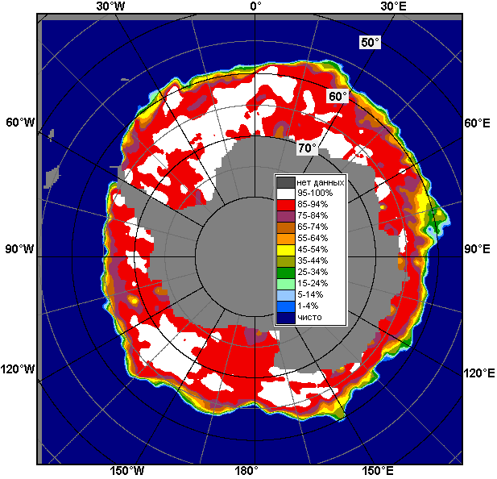 | 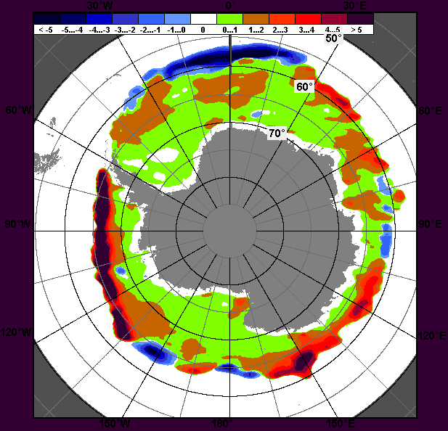 | 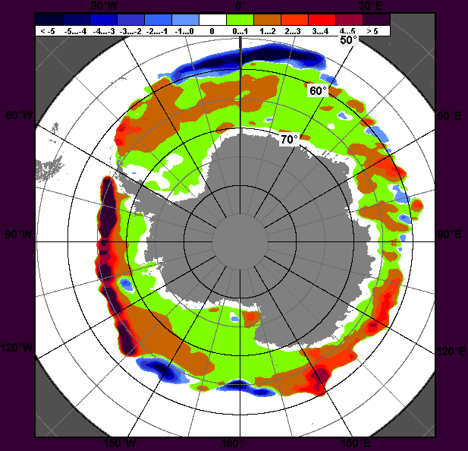
04.11 – 10.11
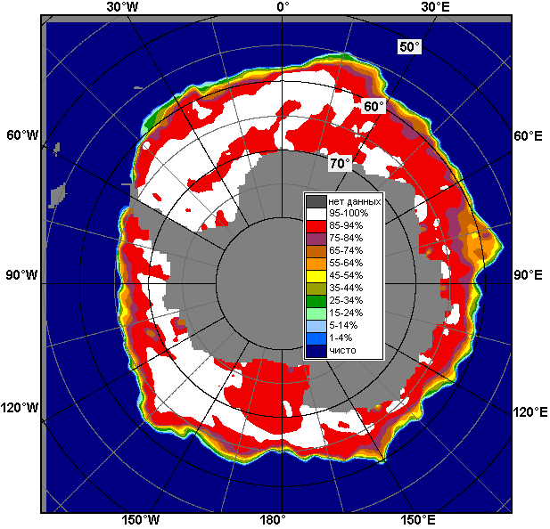 | 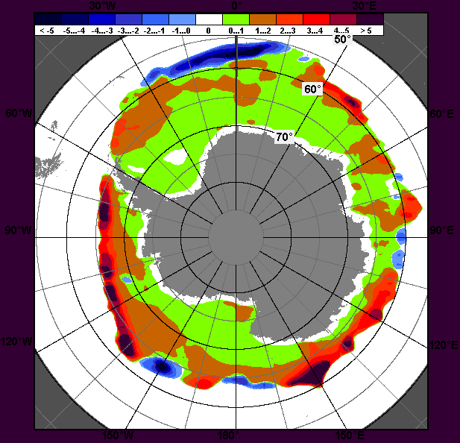 | 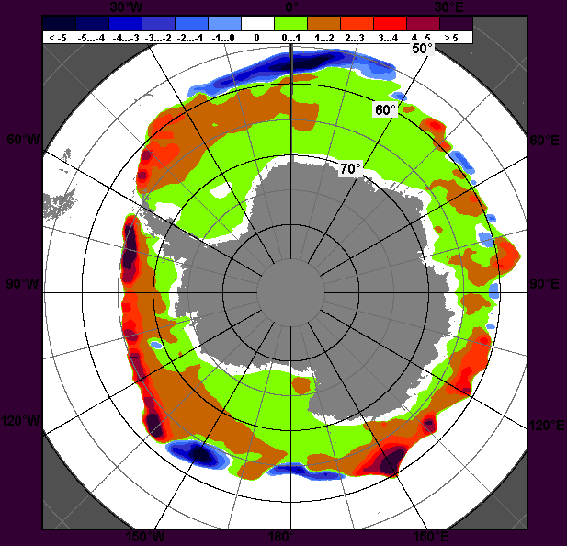
11.10 – 10.11

Рисунок 7 – Медианные распределения общей сплоченности льда за текущие 7 и 30-дневные промежутки (слева) и её разности относительно медианного распределения за тот же месяц за периоды 1979-2013 (центр) и 2003-2013 гг. (справа) на основе расчетов по данным SSMR-SSM/I-SSMIS-AMSR2, алгоритм NASATEAM/BOOTSTRAP

Таблица 4 – Динамика изменения значений ледовитости по сравнению с предыдущей неделей для морей Южного океана за 4 – 10 ноября 2013 г. по данным наблюдений SSMR-SSM/I-SSMIS

Регион | Южный Океан | Атлантический сектор | Индоокеанский сектор | Тихоокеанский сектор
Разность | -488.3 | -251.9 | -253.4 | 17.0
тыс.кв.км/сут. | -69.8 | -36.0 | -36.2 | 2.4

Таблица 5 - Медианные значения ледовитости для Южного океана и 3 меридиональных секторов за текущие 30 и 7-дневные интервалы и её аномалии от 2008-2012 гг. и интервалов 2002-2012 гг. и 1978-2012 гг. по данным наблюдений SSMR-SSM/I-SSMIS-AMSR2, алгоритм NASATEAM/BOOTSTRAP
Южный Океан
Месяц | S, тыс. км² | Аномалии, тыс км²/%
Месяц | S, тыс. км² | 2008 г | 2009 г | 2010 г | 2011 г | 2012 г | 2003-2013гг | 1978-2013гг
11.10-10.11 | 18130.2 | 310.3 | 396.8 | -97.8 | 496.5 | 15.4 | 147.7 | 437.5
11.10-10.11 | 18130.2 | 1.7 | 2.2 | -0.5 | 2.8 | 0.1 | 0.8 | 2.5
04-10.11 | 17398.1 | -25.0 | 546.2 | -89.1 | 555.1 | 23.3 | 159.0 | 424.6
04-10.11 | 17398.1 | -0.1 | 3.2 | -0.5 | 3.3 | 0.1 | 0.9 | 2.5
Атлантический сектор (60°W-30°E, море Уэдделла)
Месяц | S, тыс. км² | Аномалии, тыс км²/%
Месяц | S, тыс. км² | 2008 г | 2009 г | 2010 г | 2011 г | 2012 г | 2003-2013гг | 1978-2013гг
11.10-10.11 | 6749.6 | -393.0 | 135.3 | -71.8 | -26.4 | -288.2 | -260.5 | -240.9
11.10-10.11 | 6749.6 | -5.5 | 2.0 | -1.1 | -0.4 | -4.1 | -3.7 | -3.4
04-10.11 | 6272.7 | -555.6 | 29.9 | -377.1 | -298.0 | -299.6 | -427.7 | -488.3
04-10.11 | 6272.7 | -8.1 | 0.5 | -5.7 | -4.5 | -4.6 | -6.4 | -7.2
Индоокеанский сектор (30°E-150°E, моря Космонавтов, Содружества, Моусона)
Месяц | S, тыс. км² | Аномалии, тыс км²/%
Месяц | S, тыс. км² | 2008 г | 2009 г | 2010 г | 2011 г | 2012 г | 2003-2013гг | 1978-2013гг
11.10-10.11 | 4618.0 | 170.4 | 451.1 | -41.7 | -0.5 | -54.7 | 122.6 | 239.8
11.10-10.11 | 4618.0 | 3.8 | 10.8 | -0.9 | 0.0 | -1.2 | 2.7 | 5.5
04-10.11 | 4399.8 | 51.5 | 396.2 | 147.7 | 165.4 | -29.4 | 198.1 | 319.1
04-10.11 | 4399.8 | 1.2 | 9.9 | 3.5 | 3.9 | -0.7 | 4.7 | 7.8
Тихоокеанский сектор (150°E-60°W, моря Росса, Беллинсгаузена)
Месяц | S, тыс. км² | Аномалии, тыс км²/%
Месяц | S, тыс. км² | 2008 г | 2009 г | 2010 г | 2011 г | 2012 г | 2003-2013гг | 1978-2013гг
11.10-10.11 | 6762.6 | 532.8 | -189.6 | 15.6 | 523.4 | 358.4 | 285.5 | 438.7
11.10-10.11 | 6762.6 | 8.6 | -2.7 | 0.2 | 8.4 | 5.6 | 4.4 | 6.9
04-10.11 | 6725.7 | 479.0 | 120.1 | 140.3 | 687.7 | 352.3 | 388.5 | 593.8
04-10.11 | 6725.7 | 7.7 | 1.8 | 2.1 | 11.4 | 5.5 | 6.1 | 9.7
Таблица 6 – Экстремальные и средние значения ледовитости для Южного океана и 3 меридиональных секторов за текущий 7-дневный интервал по данным наблюдений SSMR-SSM/I-SSMIS-AMSR2, алгоритм NASATEAM/BOOTSTRAP
Южный Океан
Месяц | Минимальное знач. | Максимальное знач. | Среднее знач. | Медиана
04-10.11 | 15819.3  10.11.1986 | 17841.2  04.11.2005 | 16973.6 | 16992.0
Атлантический сектор (60°W-30°E, море Уэдделла)
Месяц | Минимальное знач. | Максимальное знач. | Среднее знач. | Медиана
04-10.11 | 5906.9  10.11.1990 | 7807.3  04.11.1988 | 6761.0 | 6719.7
Индоокеанский сектор (30°E-150°E, моря Космонавтов, Содружества, Моусона)
Месяц | Минимальное знач. | Максимальное знач. | Среднее знач. | Медиана
04-10.11 | 3373.1  10.11.2002 | 4705.4  04.11.1993 | 4080.7 | 4070.3
Тихоокеанский сектор (150°E-60°W, моря Росса, Беллинсгаузена)
Месяц | Минимальное знач. | Максимальное знач. | Среднее знач. | Медиана
04-10.11 | 5588.7  10.11.1997 | 6754.5  04.11.1990 | 6131.9 | 6104.2

Приложение 1 – Статистические значения ледовитостей по отдельным акваториям Северной Полярной Области и Южного океана

Таблица 7 – Средние, аномалии среднего и экстремальные значения ледовитостей для Северной полярной области и её отдельных акваторий за текущие 7-дневный (неделя) и 30-дневный промежутки времени по данным наблюдений SSMR-SSM/I-SSMIS-AMSR2, алгоритм NASATEAM/BOOTSTRAP за период 1978-2013 гг.
04-10.11
Регион | S, тыс. км² | Аномалии, тыс км²/% |  |  |  |  |  |  | 1978-2013гг
Регион | S, тыс. км² | 2008 г | 2009 г | 2010 г | 2011 г | 2012 г | 2003-2013гг | 1978-2013гг | Минимум дата | Максимум дата | Среднее | Медиана
Сев. полярная область | 9127.2 | -770.6 | -4.3 | -81.2 | -55.8 | 597.3 | -254.8 | -1048.0 | 8265.5  04.11.2012 | 11356.3  10.11.1978 | 10175.2 | 10284.8
Сев. полярная область | 9127.2 | -7.8 | 0.0 | -0.9 | -0.6 | 7.0 | -2.7 | -10.3
Сектор 45°W-95°E | 2074.6 | -293.5 | 184.9 | -174.9 | 90.2 | 433.7 | -148.6 | -533.8 | 1606.0  07.11.2012 | 3213.1  06.11.1982 | 2608.4 | 2643.0
Сектор 45°W-95°E | 2074.6 | -12.4 | 9.8 | -7.8 | 4.5 | 26.4 | -6.7 | -20.5
Гренландское море | 485.5 | -1.2 | -21.6 | 20.2 | 5.7 | -31.7 | -10.4 | -61.1 | 395.0  07.11.2002 | 714.5  06.11.1997 | 546.6 | 542.9
Гренландское море | 485.5 | -0.3 | -4.3 | 4.3 | 1.2 | -6.1 | -2.1 | -11.2
Баренцево море | 61.8 | -246.9 | 13.5 | -121.2 | 4.2 | 41.6 | -115.5 | -286.8 | 4.3  04.11.2012 | 696.4  06.11.1982 | 348.6 | 340.9
Баренцево море | 61.8 | -80.0 | 28.1 | -66.2 | 7.4 | 206.1 | -65.2 | -82.3
Карское море | 603.5 | 50.9 | 187.6 | 34.1 | 148.5 | 387.7 | 38.9 | -88.4 | 153.4  10.11.2012 | 839.2  04.11.1998 | 691.9 | 715.1
Карское море | 603.5 | 9.2 | 45.1 | 6.0 | 32.6 | 179.7 | 6.9 | -12.8
Сектор 95°E-170°W | 3232.5 | -101.8 | 56.0 | 6.8 | 3.2 | -99.9 | -6.1 | -113.1 | 2884.5  05.11.2007 | 3548.7  04.11.1985 | 3345.7 | 3350.0
Сектор 95°E-170°W | 3232.5 | -3.1 | 1.8 | 0.2 | 0.1 | -3.0 | -0.2 | -3.4
Море Лаптевых | 673.6 | -0.7 | -0.7 | -0.7 | -0.7 | -0.7 | -0.6 | -0.6 | 672.9  10.11.1978 | 674.3  04.11.1978 | 674.3 | 674.3
Море Лаптевых | 673.6 | -0.1 | -0.1 | -0.1 | -0.1 | -0.1 | -0.1 | -0.1
Восточно-Сибирское море | 913.9 | -1.2 | 32.3 | 5.4 | 0.7 | -1.2 | 15.3 | 4.0 | 722.0  04.11.2007 | 915.1  04.11.1979 | 909.8 | 915.1
Восточно-Сибирское море | 913.9 | -0.1 | 3.7 | 0.6 | 0.1 | -0.1 | 1.7 | 0.4
Чукотское море | 253.5 | -23.8 | 122.5 | -46.5 | 78.7 | -135.7 | 25.9 | -96.7 | 52.4  04.11.2007 | 597.3  04.11.1983 | 350.2 | 350.7
Чукотское море | 253.5 | -8.6 | 93.5 | -15.5 | 45.0 | -34.9 | 11.4 | -27.6
Берингово море | 6.3 | -37.8 | -25.4 | -11.5 | -28.6 | -46.5 | -28.4 | -54.7 | 3.5  06.11.2013 | 198.4  04.11.1985 | 61.0 | 48.9
Берингово море | 6.3 | -85.7 | -80.1 | -64.6 | -81.9 | -88.1 | -81.8 | -89.7
Сектор 170°W-45°W | 3820.2 | -375.2 | -245.1 | 87.0 | -149.1 | 263.6 | -100.1 | -401.0 | 3304.0  04.11.2012 | 5032.9  10.11.1986 | 4221.2 | 4247.2
Сектор 170°W-45°W | 3820.2 | -8.9 | -6.0 | 2.3 | -3.8 | 7.4 | -2.6 | -9.5
Море Бофорта | 473.8 | -12.8 | -12.8 | 50.5 | -12.6 | 160.9 | 10.7 | -0.2 | 191.5  04.11.2012 | 486.6  04.11.1978 | 474.0 | 486.6
Море Бофорта | 473.8 | -2.6 | -2.6 | 11.9 | -2.6 | 51.4 | 2.3 | -0.1
Гудзонов залив | 5.2 | -32.4 | -30.5 | -13.7 | -17.0 | -22.5 | -18.6 | -71.6 | 2.3  06.11.2013 | 446.2  10.11.1986 | 76.8 | 43.5
Гудзонов залив | 5.2 | -86.1 | -85.4 | -72.4 | -76.5 | -81.2 | -78.1 | -93.2
Море Лабрадор | 0.4 | -10.4 | -8.0 | -8.3 | -0.7 | -2.3 | -6.5 | -10.7 | 0.0  05.11.2002 | 52.4  04.11.1984 | 11.2 | 9.4
Море Лабрадор | 0.4 | -96.1 | -94.9 | -95.1 | -62.5 | -84.1 | -93.8 | -96.2
Дейвисов пролив | 4.9 | -74.0 | -36.5 | -11.0 | -47.2 | -4.9 | -27.6 | -73.7 | 2.4  04.11.2013 | 283.3  10.11.1983 | 78.6 | 57.0
Дейвисов пролив | 4.9 | -93.7 | -88.1 | -69.1 | -90.5 | -49.9 | -84.8 | -93.7
Канадский архипелаг | 878.8 | -89.7 | -79.9 | 106.8 | 20.5 | 87.0 | 1.8 | -54.2 | 740.5  06.11.2010 | 1110.7  09.11.1986 | 933.1 | 933.6
Канадский архипелаг | 878.8 | -9.3 | -8.3 | 13.8 | 2.4 | 11.0 | 0.2 | -5.8
11.10-10.11
Регион | S, тыс. км² | Аномалии, тыс км²/% |  |  |  |  |  |  | 1978-2013гг
Регион | S, тыс. км² | 2008 г | 2009 г | 2010 г | 2011 г | 2012 г | 2003-2013гг | 1978-2013гг | Минимум дата | Максимум дата | Среднее | Медиана
Сев. полярная область | 8267.8 | -299.9 | 296.2 | 226.8 | 638.5 | 1224.8 | 117.4 | -940.7 | 4785.3  11.10.2012 | 11356.3  10.11.1978 | 9172.8 | 9310.3
Сев. полярная область | 8267.8 | -3.5 | 3.7 | 2.8 | 8.4 | 17.4 | 1.4 | -10.2
Сектор 45°W-95°E | 1809.9 | -210.5 | 161.4 | -59.1 | 104.7 | 295.0 | -142.6 | -497.3 | 1164.6  11.10.2013 | 3213.1  06.11.1982 | 2296.0 | 2352.8
Сектор 45°W-95°E | 1809.9 | -10.4 | 9.8 | -3.2 | 6.1 | 19.5 | -7.3 | -21.6
Гренландское море | 410.6 | -38.1 | -75.0 | -13.2 | -36.2 | -86.2 | -47.5 | -86.6 | 211.1  11.10.2002 | 714.5  06.11.1997 | 496.4 | 498.4
Гренландское море | 410.6 | -8.5 | -15.4 | -3.1 | -8.1 | -17.3 | -10.4 | -17.4
Баренцево море | 42.8 | -138.0 | -2.4 | -28.8 | 4.1 | 33.1 | -80.9 | -207.2 | 0.0  14.10.2012 | 696.4  06.11.1982 | 245.4 | 228.4
Баренцево море | 42.8 | -76.3 | -5.3 | -40.2 | 10.6 | 337.7 | -65.4 | -82.9
Карское море | 471.1 | 90.8 | 286.6 | 93.5 | 236.0 | 359.2 | 79.5 | -83.7 | 8.1  11.10.2009 | 839.2  17.10.1998 | 549.9 | 615.7
Карское море | 471.1 | 23.9 | 155.3 | 24.8 | 100.4 | 321.0 | 20.3 | -15.1
Сектор 95°E-170°W | 3137.1 | 55.7 | 269.5 | 252.6 | 563.1 | 421.9 | 282.5 | -26.0 | 1036.9  11.10.2007 | 3548.7  04.11.1985 | 3158.9 | 3273.6
Сектор 95°E-170°W | 3137.1 | 1.8 | 9.4 | 8.8 | 21.9 | 15.5 | 9.9 | -0.8
Море Лаптевых | 624.4 | -30.2 | 87.7 | 26.0 | 199.9 | 140.3 | 37.0 | -16.5 | 22.6  12.10.2011 | 674.3  11.10.1979 | 640.3 | 674.3
Море Лаптевых | 624.4 | -4.6 | 16.3 | 4.3 | 47.1 | 29.0 | 6.3 | -2.6
Восточно-Сибирское море | 905.7 | 127.1 | 90.8 | 157.7 | 209.4 | 269.5 | 175.9 | 59.6 | 8.1  11.10.2007 | 915.1  11.10.1983 | 844.9 | 915.1
Восточно-Сибирское море | 905.7 | 16.3 | 11.1 | 21.1 | 30.1 | 42.4 | 24.1 | 7.0
Чукотское море | 196.3 | 32.5 | 135.7 | 84.6 | 140.6 | -23.3 | 77.2 | -71.1 | 1.8  13.10.2005 | 597.3  03.11.1983 | 263.6 | 263.8
Чукотское море | 196.3 | 19.9 | 224.2 | 75.8 | 252.6 | -10.6 | 64.9 | -26.6
Берингово море | 3.1 | -21.2 | -12.5 | -13.0 | -9.7 | -14.3 | -15.4 | -32.6 | 0.0  14.10.2013 | 198.4  04.11.1985 | 35.2 | 27.7
Берингово море | 3.1 | -87.2 | -80.0 | -80.6 | -75.6 | -82.1 | -83.2 | -91.3
Сектор 170°W-45°W | 3320.8 | -145.1 | -134.7 | 33.2 | -29.4 | 507.9 | -22.5 | -417.3 | 2091.0  11.10.2012 | 5032.9  10.11.1986 | 3717.9 | 3720.7
Сектор 170°W-45°W | 3320.8 | -4.2 | -3.9 | 1.0 | -0.9 | 18.1 | -0.7 | -11.2
Море Бофорта | 339.8 | -72.8 | -46.2 | -4.3 | 19.6 | 209.2 | -21.5 | -79.5 | 28.9  11.10.2012 | 486.6  11.10.1996 | 417.9 | 477.1
Море Бофорта | 339.8 | -17.6 | -12.0 | -1.2 | 6.1 | 160.2 | -5.9 | -19.0
Гудзонов залив | 3.3 | -18.0 | -17.2 | -16.7 | -11.9 | -14.7 | -14.6 | -42.8 | 0.6  25.10.2013 | 446.2  10.11.1986 | 41.9 | 26.8
Гудзонов залив | 3.3 | -84.6 | -84.0 | -83.7 | -78.4 | -81.9 | -81.7 | -92.9
Море Лабрадор | 0.7 | -8.4 | -8.0 | -8.9 | 0.4 | -0.2 | -6.6 | -10.6 | 0.0  11.10.2011 | 52.4  04.11.1984 | 11.2 | 9.5
Море Лабрадор | 0.7 | -92.7 | -92.3 | -93.0 | 114.6 | -24.0 | -90.8 | -94.1
Дейвисов пролив | 1.9 | -25.9 | -15.9 | -10.1 | -17.0 | -12.1 | -13.7 | -38.4 | 0.0  16.10.2013 | 283.3  10.11.1983 | 37.8 | 17.5
Дейвисов пролив | 1.9 | -93.2 | -89.4 | -84.3 | -90.0 | -86.4 | -87.9 | -95.3
Канадский архипелаг | 701.9 | -54.5 | -117.1 | 23.0 | -18.4 | 62.4 | -29.4 | -113.9 | 373.9  11.10.2012 | 1110.7  09.11.1986 | 811.0 | 812.1
Канадский архипелаг | 701.9 | -7.2 | -14.3 | 3.4 | -2.6 | 9.8 | -4.0 | -14.0
Таблица 8 – Средние, аномалии среднего и экстремальные значения ледовитостей для Южного океана и его отдельных акваторий за текущие 7-дневный (неделя) и 30-дневный промежутки времени по данным наблюдений SSMR-SSM/I-SSMIS-AMSR2, алгоритм NASATEAM/BOOTSTRAP за период 1978-2013 гг.
04-10.11
Регион | S, тыс. км² | Аномалии, тыс км²/% |  |  |  |  |  |  | 1978-2013гг
Регион | S, тыс. км² | 2008 г | 2009 г | 2010 г | 2011 г | 2012 г | 2003-2013гг | 1978-2013гг | Минимум дата | Максимум дата | Среднее | Медиана
Южный Океан | 17398.1 | -25.0 | 546.2 | -89.1 | 555.1 | 23.3 | 159.0 | 424.6 | 15819.3  10.11.1986 | 17841.2  04.11.2005 | 16973.6 | 16992.0
Южный Океан | 17398.1 | -0.1 | 3.2 | -0.5 | 3.3 | 0.1 | 0.9 | 2.5
Атлантический сектор | 6272.7 | -555.6 | 29.9 | -377.1 | -298.0 | -299.6 | -427.7 | -488.3 | 5906.9  10.11.1990 | 7807.3  04.11.1988 | 6761.0 | 6719.7
Атлантический сектор | 6272.7 | -8.1 | 0.5 | -5.7 | -4.5 | -4.6 | -6.4 | -7.2
Западная часть моря Уэдделла | 2156.7 | 231.3 | 91.2 | 306.4 | 31.6 | -82.7 | 69.7 | -25.2 | 1748.7  06.11.2001 | 2669.5  04.11.1980 | 2181.9 | 2184.2
Западная часть моря Уэдделла | 2156.7 | 12.0 | 4.4 | 16.6 | 1.5 | -3.7 | 3.3 | -1.2
Восточная часть моря Уэдделла | 4116.0 | -786.8 | -61.3 | -683.5 | -329.7 | -216.9 | -497.3 | -463.1 | 3655.1  10.11.1990 | 5409.8  04.11.1988 | 4579.0 | 4629.0
Восточная часть моря Уэдделла | 4116.0 | -16.0 | -1.5 | -14.2 | -7.4 | -5.0 | -10.8 | -10.1
Индоокеанский сектор | 4399.8 | 51.5 | 396.2 | 147.7 | 165.4 | -29.4 | 198.1 | 319.1 | 3373.1  10.11.2002 | 4705.4  04.11.1993 | 4080.7 | 4070.3
Индоокеанский сектор | 4399.8 | 1.2 | 9.9 | 3.5 | 3.9 | -0.7 | 4.7 | 7.8
Море Космонавтов | 1287.8 | -25.8 | 65.2 | -97.7 | 132.5 | 46.0 | -14.3 | 89.8 | 884.0  04.11.1996 | 1492.7  09.11.2003 | 1198.0 | 1201.2
Море Космонавтов | 1287.8 | -2.0 | 5.3 | -7.0 | 11.5 | 3.7 | -1.1 | 7.5
Море Содружества | 1427.1 | -62.6 | 120.4 | -26.6 | 186.0 | -63.0 | 61.2 | 78.2 | 1069.2  08.11.1992 | 1626.9  04.11.1993 | 1348.9 | 1363.9
Море Содружества | 1427.1 | -4.2 | 9.2 | -1.8 | 15.0 | -4.2 | 4.5 | 5.8
Море Моусона | 1684.9 | 139.9 | 210.5 | 271.9 | -153.0 | -12.4 | 151.3 | 151.1 | 1164.6  04.11.1989 | 2165.1  04.11.1978 | 1533.8 | 1525.2
Море Моусона | 1684.9 | 9.1 | 14.3 | 19.2 | -8.3 | -0.7 | 9.9 | 9.9
Тихоокеанский сектор | 6725.7 | 479.0 | 120.1 | 140.3 | 687.7 | 352.3 | 388.5 | 593.8 | 5588.7  10.11.1997 | 6754.5  04.11.1990 | 6131.9 | 6104.2
Тихоокеанский сектор | 6725.7 | 7.7 | 1.8 | 2.1 | 11.4 | 5.5 | 6.1 | 9.7
Море Росса | 5575.3 | -162.1 | 206.4 | -235.5 | 258.3 | 299.3 | 107.0 | 309.5 | 4659.9  10.11.1979 | 5906.8  05.11.2007 | 5265.9 | 5284.0
Море Росса | 5575.3 | -2.8 | 3.8 | -4.1 | 4.9 | 5.7 | 2.0 | 5.9
Море Беллинсгаузена | 1150.3 | 641.2 | -86.4 | 375.8 | 429.4 | 53.0 | 281.5 | 284.3 | 473.7  04.11.2008 | 1242.9  05.11.2009 | 866.0 | 828.3
Море Беллинсгаузена | 1150.3 | 126.0 | -7.0 | 48.5 | 59.6 | 4.8 | 32.4 | 32.8

11.10-10.11
Регион | S, тыс. км² | Аномалии, тыс км²/% |  |  |  |  |  |  | 1978-2013гг
Регион | S, тыс. км² | 2008 г | 2009 г | 2010 г | 2011 г | 2012 г | 2003-2013гг | 1978-2013гг | Минимум дата | Максимум дата | Среднее | Медиана
Южный Океан | 18130.2 | 310.3 | 396.8 | -97.8 | 496.5 | 15.4 | 147.7 | 437.5 | 15819.3  10.11.1986 | 18973.8  11.10.2006 | 17695.9 | 17740.8
Южный Океан | 18130.2 | 1.7 | 2.2 | -0.5 | 2.8 | 0.1 | 0.8 | 2.5
Атлантический сектор | 6749.6 | -393.0 | 135.3 | -71.8 | -26.4 | -288.2 | -260.5 | -240.9 | 5906.9  10.11.1990 | 8324.9  12.10.1980 | 6996.7 | 6961.3
Атлантический сектор | 6749.6 | -5.5 | 2.0 | -1.1 | -0.4 | -4.1 | -3.7 | -3.4
Западная часть моря Уэдделла | 2238.0 | 253.3 | 161.8 | 244.6 | -38.9 | -8.9 | 82.2 | 1.0 | 1748.7  06.11.2001 | 2959.8  11.10.1980 | 2239.6 | 2245.3
Западная часть моря Уэдделла | 2238.0 | 12.8 | 7.8 | 12.3 | -1.7 | -0.4 | 3.8 | 0.0
Восточная часть моря Уэдделла | 4511.6 | -646.3 | -26.5 | -316.4 | 12.5 | -279.3 | -342.6 | -241.8 | 3655.1  10.11.1990 | 5677.9  15.10.1992 | 4757.1 | 4769.1
Восточная часть моря Уэдделла | 4511.6 | -12.5 | -0.6 | -6.6 | 0.3 | -5.8 | -7.1 | -5.1
Индоокеанский сектор | 4618.0 | 170.4 | 451.1 | -41.7 | -0.5 | -54.7 | 122.6 | 239.8 | 3373.1  10.11.2002 | 5300.5  11.10.1993 | 4374.7 | 4381.7
Индоокеанский сектор | 4618.0 | 3.8 | 10.8 | -0.9 | 0.0 | -1.2 | 2.7 | 5.5
Море Космонавтов | 1307.4 | 62.8 | 25.8 | -227.6 | 70.6 | 66.8 | -15.0 | 75.8 | 842.2  31.10.1996 | 1680.4  16.10.2010 | 1233.6 | 1224.5
Море Космонавтов | 1307.4 | 5.0 | 2.0 | -14.8 | 5.7 | 5.4 | -1.1 | 6.2
Море Содружества | 1488.8 | 25.7 | 80.1 | -107.6 | -70.5 | -89.2 | -10.8 | 9.4 | 1069.2  08.11.1992 | 1837.2  11.10.2006 | 1480.5 | 1482.9
Море Содружества | 1488.8 | 1.8 | 5.7 | -6.7 | -4.5 | -5.7 | -0.7 | 0.6
Море Моусона | 1821.8 | 81.9 | 345.3 | 293.6 | -0.6 | -32.3 | 148.4 | 154.5 | 1057.1  12.10.1989 | 2269.0  28.10.1978 | 1660.7 | 1639.9
Море Моусона | 1821.8 | 4.7 | 23.4 | 19.2 | 0.0 | -1.7 | 8.9 | 9.3
Тихоокеанский сектор | 6762.6 | 532.8 | -189.6 | 15.6 | 523.4 | 358.4 | 285.5 | 438.7 | 5588.7  10.11.1997 | 7258.8  18.10.1990 | 6324.4 | 6278.5
Тихоокеанский сектор | 6762.6 | 8.6 | -2.7 | 0.2 | 8.4 | 5.6 | 4.4 | 6.9
Море Росса | 5731.2 | 32.4 | -49.1 | -227.0 | 381.1 | 306.0 | 135.4 | 327.9 | 4621.4  11.10.1987 | 6277.5  23.10.1999 | 5406.7 | 5382.6
Море Росса | 5731.2 | 0.6 | -0.8 | -3.8 | 7.1 | 5.6 | 2.4 | 6.1
Море Беллинсгаузена | 1031.4 | 500.4 | -140.6 | 242.6 | 142.3 | 52.4 | 150.1 | 110.8 | 423.7  30.10.2008 | 1497.7  20.10.1994 | 917.8 | 905.4
Море Беллинсгаузена | 1031.4 | 94.2 | -12.0 | 30.8 | 16.0 | 5.4 | 17.0 | 12.0

Таблица 9 – Динамика изменения значений ледовитости по сравнению с предыдущей неделей для морей Северной полярной области и Южного океана за текущий 7-дневный (неделя) промежуток времени по данным наблюдений SSMIS-AMSR2
04-10.11
Регион | Сев. полярная область | Сектор 45°W-95°E | Гренландское море | Баренцево море
Разность | 269.9 | -12.1 | 53.4 | -22.2
тыс.кв.км/сут. | 38.6 | -1.7 | 7.6 | -3.2
04-10.11
Регион | Карское море | Сектор 95°E-170°W | Море Лаптевых | Восточно-Сибирское море
Разность | -9.2 | 10.6 | 0.4 | -0.7
тыс.кв.км/сут. | -1.3 | 1.5 | 0.1 | -0.1
04-10.11
Регион | Чукотское море | Берингово море | Сектор 170°W-45°W | Море Бофорта
Разность | -1.9 | 3.3 | 271.4 | 45.6
тыс.кв.км/сут. | -0.3 | 0.5 | 38.8 | 6.5
04-10.11
Регион | Гудзонов залив | Море Лабрадор | Дейвисов пролив | Канадский архипелаг
Разность | 0.9 | -0.2 | 3.8 | 138.3
тыс.кв.км/сут. | 0.1 | 0.0 | 0.5 | 19.8
04-10.11
Регион | Южный Океан | Атлантический сектор | Западная часть моря Уэдделла | Восточная часть моря Уэдделла
Разность | -488.3 | -251.9 | -74.6 | -177.2
тыс.кв.км/сут. | -69.8 | -36.0 | -10.7 | -25.3
04-10.11
Регион | Индоокеанский сектор | Море Космонавтов | Море Содружества | Море Моусона
Разность | -253.4 | -36.5 | -62.2 | -154.7
тыс.кв.км/сут. | -36.2 | -5.2 | -8.9 | -22.1
04-10.11
Регион | Тихоокеанский сектор | Море Росса | Море Беллинсгаузена
Разность | 17.0 | -76.6 | 93.6
тыс.кв.км/сут. | 2.4 | -10.9 | 13.4

Характеристика исходного материала и методика расчетов

Для иллюстрации ледовых условий Арктического региона представлены совмещенные региональные карты ААНИИ, ГМЦ России, ледовой службы Германии (BSH), Канадской ледовой службы – КЛС и Национального ледового центра США - НЛЦ. Совмещение карт выполнено путем перекрытия слоев (ААНИИ, слой #1), (региональная карта НЛЦ, слой #1), (ГМЦ России, слой #1), (BSH, слой #1) -> (КЛС, слой #2) –> (обзорная карта НЛЦ, слой #3). Как результат, карты ААНИИ характеризуют ледовые условия морей Гренландского…Бофорта и Охотского, карты ГМЦ России – Азовского, Каспийского и Белого, карты НЛЦ – Берингова моря, карты BSH – Балтийского карты КЛС - морей Бофорта, Канадского архипелага, Баффина, Девисова пролива, Лабрадор, Св.Лаврентия, а НЛЦ - Арктического Бассейна, Линкольна, южной части Гренландского моря, а также в летний период – моря Бофорта, Чукотское и Берингово (при этом полный охват карт НЛЦ – вся акватория СЛО и субполярные моря). Для построения совмещенных карт используется архив данных в обменном формате ВМО СИГРИД3 Мирового центра данных по морскому льду (МЦД МЛ). В пределах отдельного срока выборка карт из архива проводилась по критериям близости карт к сроку выпуска карты ААНИИ с максимальным интервалом времени между картами до 7 суток (день недели выпуска карт ААНИИ и ГМЦ России– каждая среда, BSH – каждый понедельник, КЛС – каждый вторник, НЛЦ – 1 раз в 2 недели по вторникам для циркумполярных карт и понедельник – четверг для региональных карт).
Для иллюстрации ледовых условий Южного океана, а также Северной Полярной области за последние сутки используются ежедневные циркумполярные ледовые информационные продукты НЛЦ США по оценке расположения кромки льда и ледяных массивов - MIZ (Marginal Ice Zone).
Для цветовой окраски карт использован стандарт ВМО (WMO/Td. 1215) для зимнего (по возрасту) и летнего (по общей сплоченности) периодов. Следует также отметить, что в зонах стыковки карт ААНИИ, ГМЦ России, КЛС и НЛЦ наблюдается определенная несогласованность границ и характеристик ледовых зон вследствие ряда различий в ледовых информационных системах подготавливающих служб (карты для Балтийского моря представлены только BSH или ААНИИ). Однако, данная несогласованность несущественна для целей интерпретации ледовых условий в рамках настоящего обзора.
Для получения оценок ледовитости (extent) и приведенной ледовитости – площади льда (area) отдельных секторов, морей, частей морей Северной полярной области и Южного океана и климатического положения кромок заданной повторяемости на основе данных спутниковых систем пассивного микроволнового зондирования SSMR-SSM/I-SSMIS-AMSR2 в МЦД МЛ ААНИИ принята следующая технология расчетов:
- источник данных – архивные (Cavalieri et al., 2008, Meier et al., 2006) и квазиоперативные (Maslanik and Stroeve, 1999) c задержкой 1-2 дня ежедневные матрицы (поля распределения) оценок общей сплоченности Северной (севернее 45° с.ш.) и Южной (южнее 50° с.ш.) Полярных областей на основе обработанных по алгоритму NASATEAM данных многоканальных микроволновых радиометров SSMR-SSM/I-SSMIS ИСЗ NIMBUS-7 и DMSP за период с 26.10.1978 г. по настоящий момент времени, копируемые с сервера НЦДСЛ;
- источник данных – ежедневные матрицы (поля распределения) оценок общей сплоченности Северной и Южной полярной областей на основе обработанных по алгоритму Bootstrap данных многоканального микроволнового радиометра AMSR2 ИСЗ GCOM-W1(SHIZUKU) за период с 01.07.2012 г. по настоящий момент времени, предоставленные Японским космическим агентством (provided by JAXA);
- область расчета – Северная и Южная Полярные области и их регионы с использованием масок океан/суша НЦДСЛ (http://nsidc.org/data/polar_stereo/tools_masks.html);
- границы используемых масок расчета отдельных меридиональных секторов, морей, частей морей Северной полярной области и Южного океана представлены на рисунках П1 – П2, не совпадают с используемыми в НЦДСЛ масками для отдельных акваторий Мирового океана и основаны на номенклатуре ААНИИ для морей Евразийского шельфа (Гренландское - Чукотское), Атласе Северного ледовитого океана (1980) и Атласе океанов (1980) издательства ГУНИО МО.
- вычислительные особенности расчета – авторское программное обеспечение ААНИИ с сохранением точности расчетов и оценке статистических параметров по гистограмме распределения и свободно-распространяемое программное обеспечение GDAL для векторизации полей климатических параметров;

Исходная информация в формате ВМО СИГРИ3 доступна на сервере МЦД МЛ по адресам http://wdc.aari.ru/datasets/d0004 (карты ААНИИ), http://wdc.aari.ru/datasets/d0031 (карты КЛС), http://wdc.aari.ru/datasets/d0032 (карты НЛЦ), ), http://wdc.aari.ru/datasets/d0033 (карты ГМЦ России) и ), http://wdc.aari.ru/datasets/d0035 (карты BSH).
В графическом формате PNG совмещенные карты ААНИИ-КЛС-НЛЦ доступны по адресу http://wdc.aari.ru/datasets/d0040.
Результаты расчетов ледовитости Северной, Южной полярных областей, их отдельных меридиональных секторов, морей и частей морей доступны на сервере МЦД МЛ ААНИИ в каталогах соответственно http://wdc.aari.ru/datasets/ssmi/data/north/extent/ и http://wdc.aari.ru/datasets/ssmi/data/south/extent/.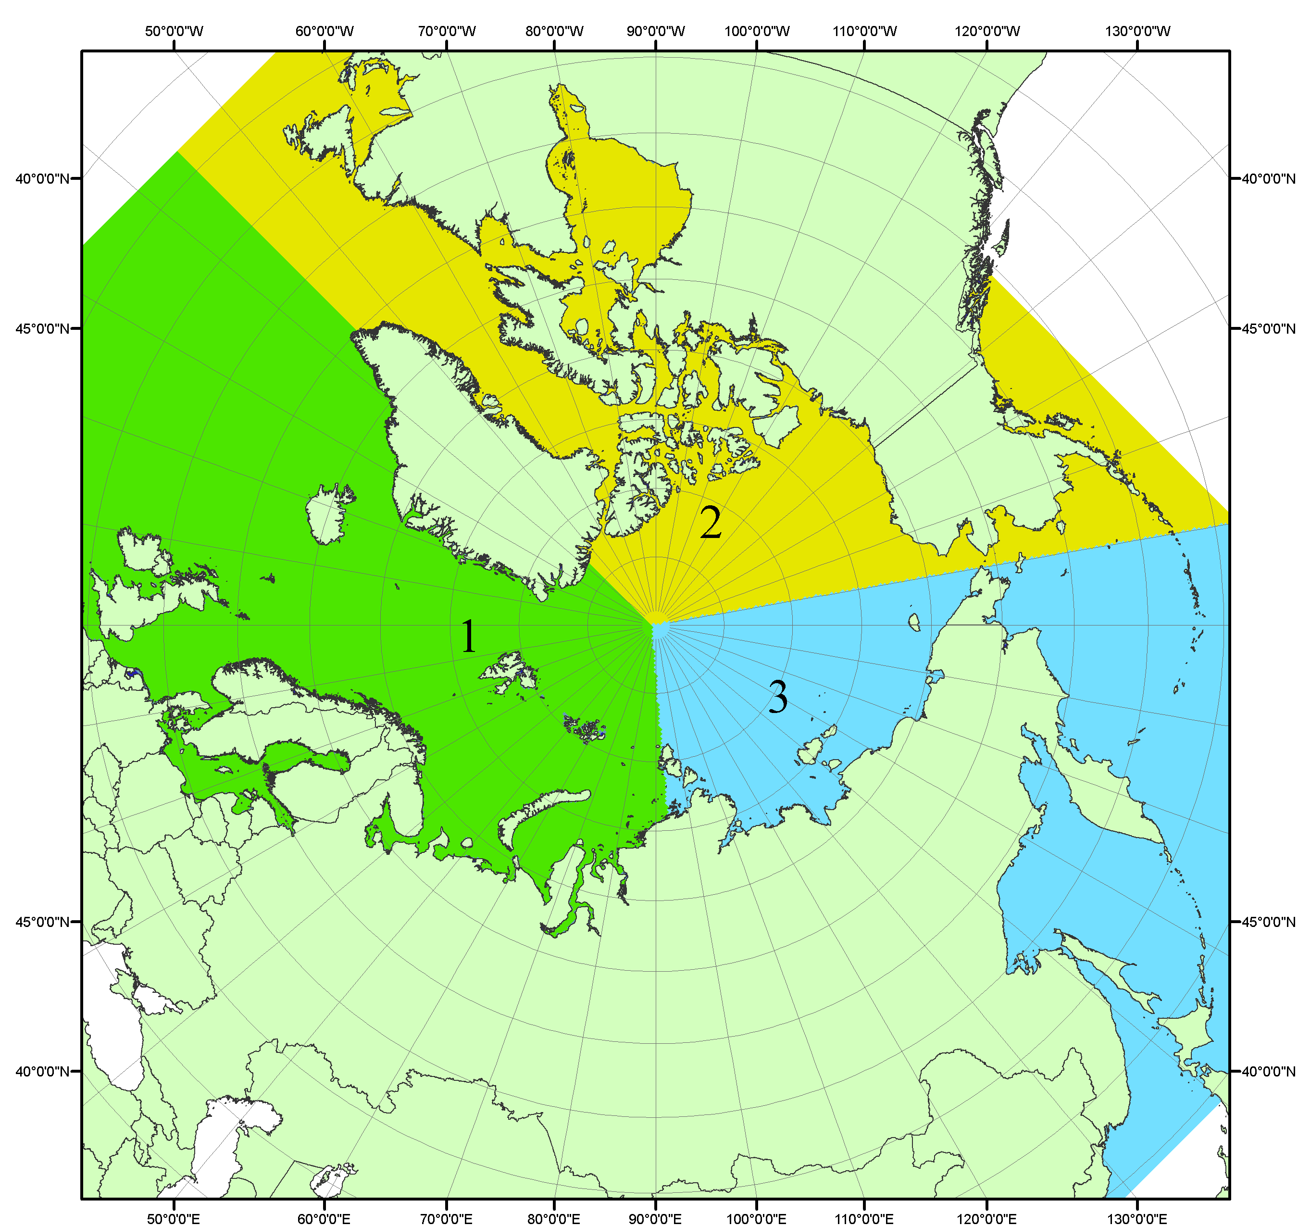
Рисунок П1 – Секторальное деление северной полярной области. 1 - Сектор 45°W-95°E (Гренландское - Карское моря); 2 - Сектор 170°W-45°W (море Бофорта и Канадская Арктика); 3 - Сектор 95°E-170°W (моря Лаптевых - Чукотское, Берингово, Охотское, Японское)

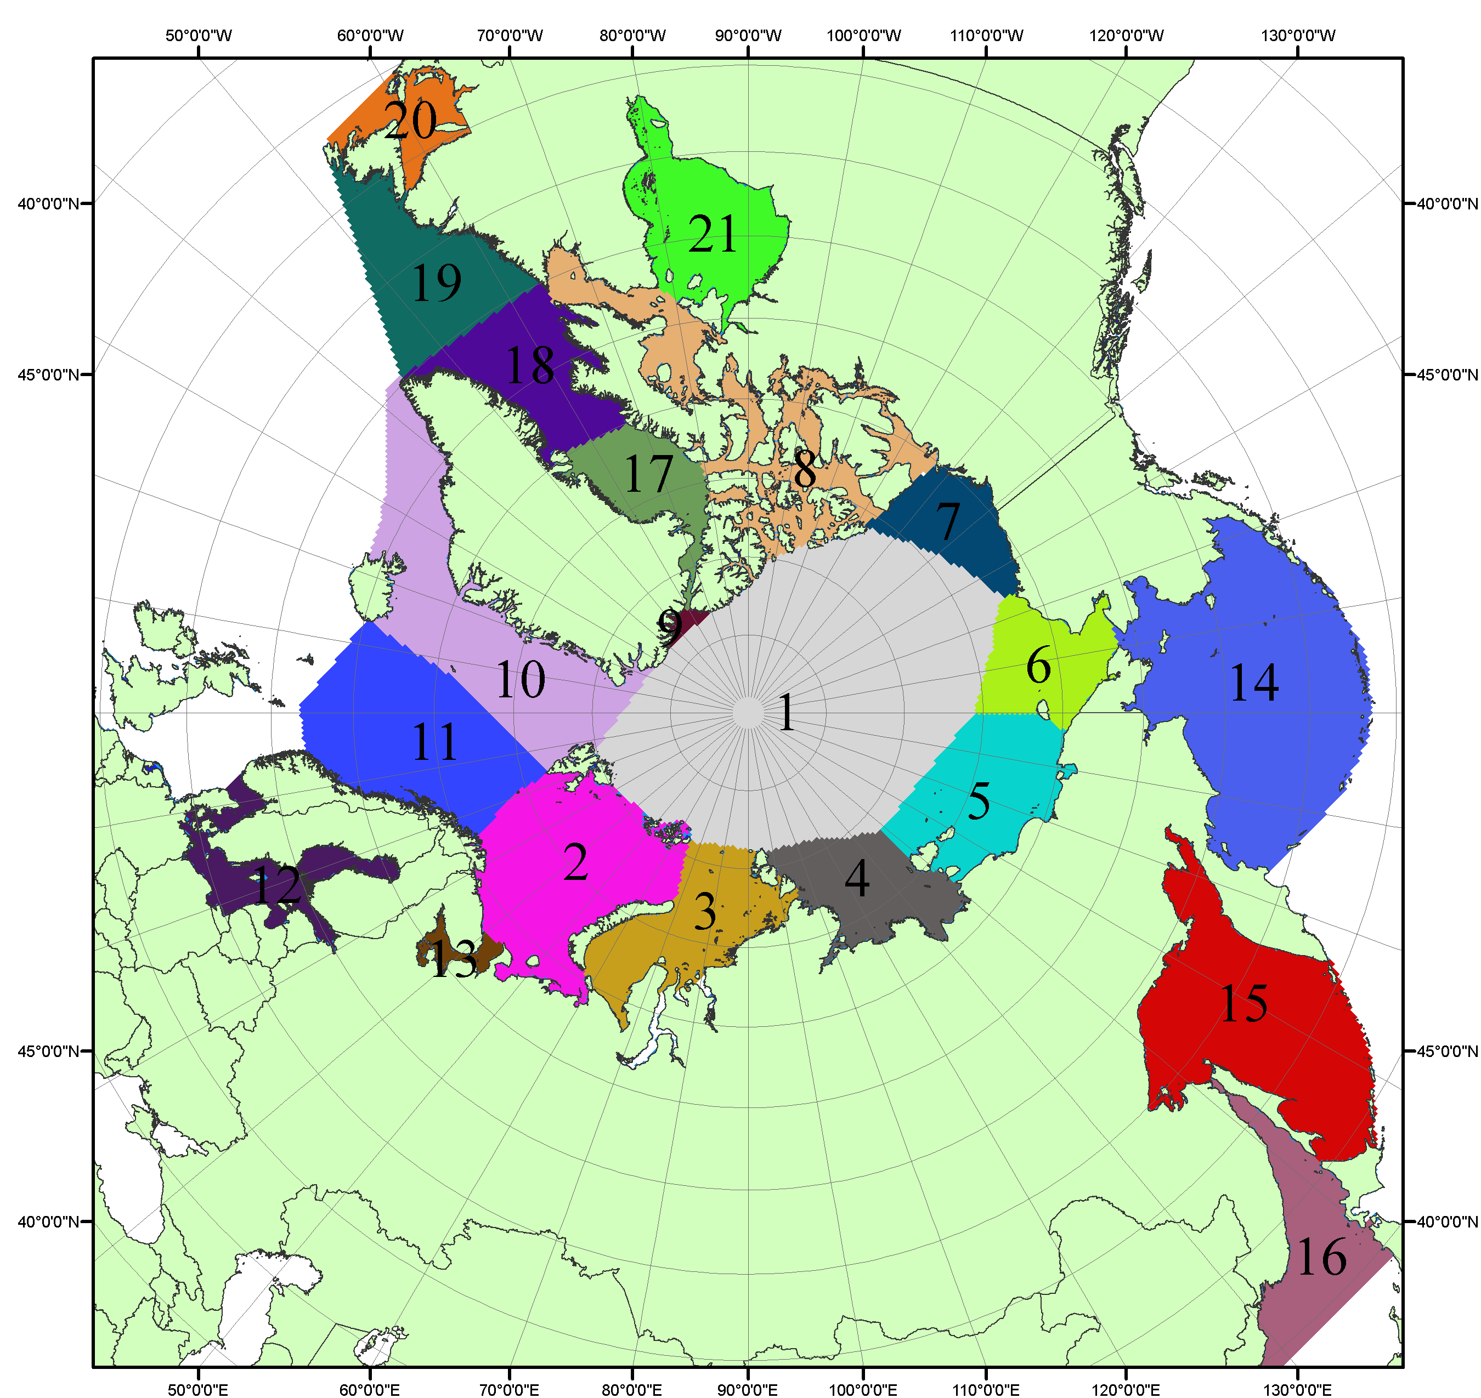

Рисунок П2 – Моря северной полярной области. 1 – Арктический бассейн; 2- Баренцево море; 3 – Карское море; 4 – море Лаптевых; 5 - Восточно-Сибирское море; 6 – Чукотское море; 7 – море Бофорта; 8 – Канадский архипелаг; 9 – море Линкольна; 10 – Гренландское море; 11 – Норвежское море; 12 – Балтийское море; 13 – Белое море; 14 – Берингово море; 15 – Охотское море; 16 – Японское море; 17 – море Баффина; 18 – Дейвисов пролив; 19 – море Лабрадор; 20 – залив Святого Лаврентия; 21 – Гудзонов залив.

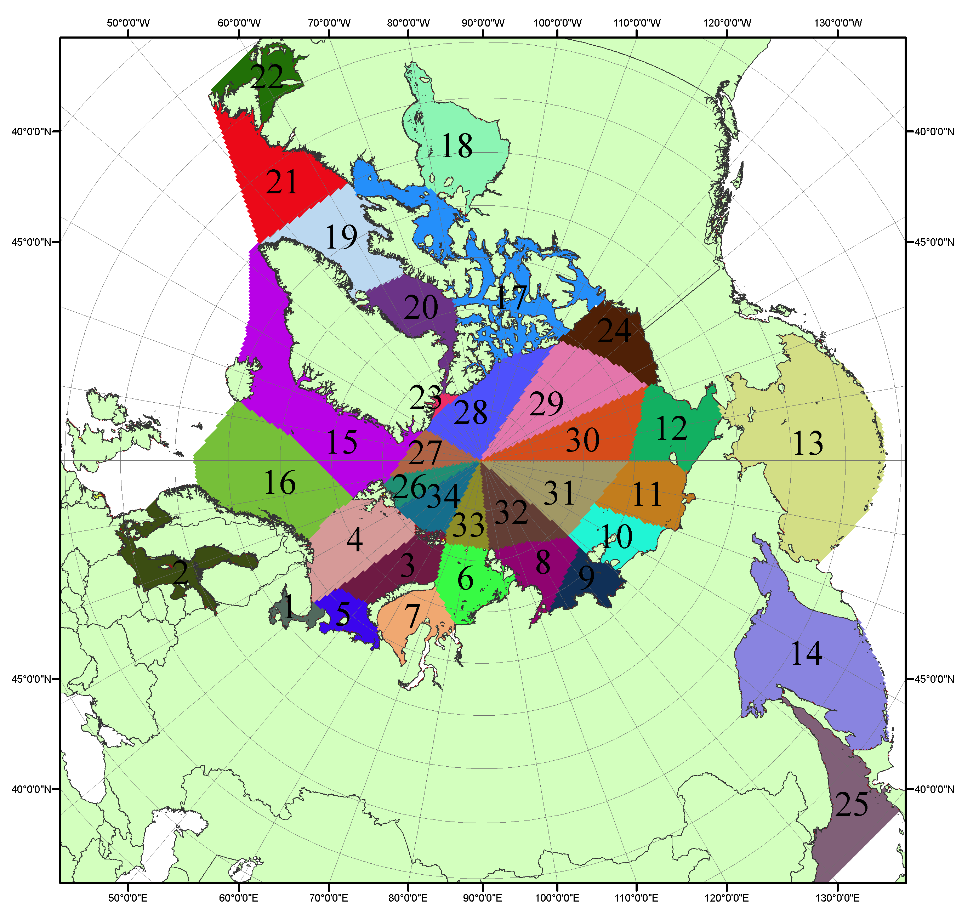

Рисунок П3 – Сектора и моря северной полярной области. 1 - Белое море; 2- Балтийское море; 3 – Баренцево море (СВ); 4 – Баренцево море (З); 5 - Баренцево море (ЮВ); 6 – Карское море (СВ); 7 – Карское море (ЮЗ); 8 – море Лаптевых (В); 9 – море Лаптевых (З); 10 – Восточно-Сибирское море (З); 11 – Восточно-Сибирское море (В); 12 –Чукотское море; 13 –Берингово море; 14 – Охотское море; 15 –Гренландское море; 16 – Норвежское море; 17 – Канадский архипелаг; 18 – Гудзонов залив; 19 – Дейвисов пролив; 20 - море Баффина; 21 – море Лабрадор; 22 - залив Святого Лаврентия; 23 - море Линкольна; 24 - море Бофорта; 25 - Японское море; 26 - сектор АО (30°з.д. – 10°в.д.); 27 – сектор АО (10°в.д. – 30°в.д.); 28 - сектор АО (30°в.д. – 65°в.д.); 29 - сектор АО (65°в.д. – 96°в.д.);30 - сектор АО (96°в.д. – 140°в.д.);31 - сектор АО (140°в.д. – 180°в.д.); 32 - сектор АО (180°в.д. – 156°з.д.); 33 - сектор АО (156°з.д. – 123°з.д.); 34 - сектор АО (123°з.д. – 30°з.д.).

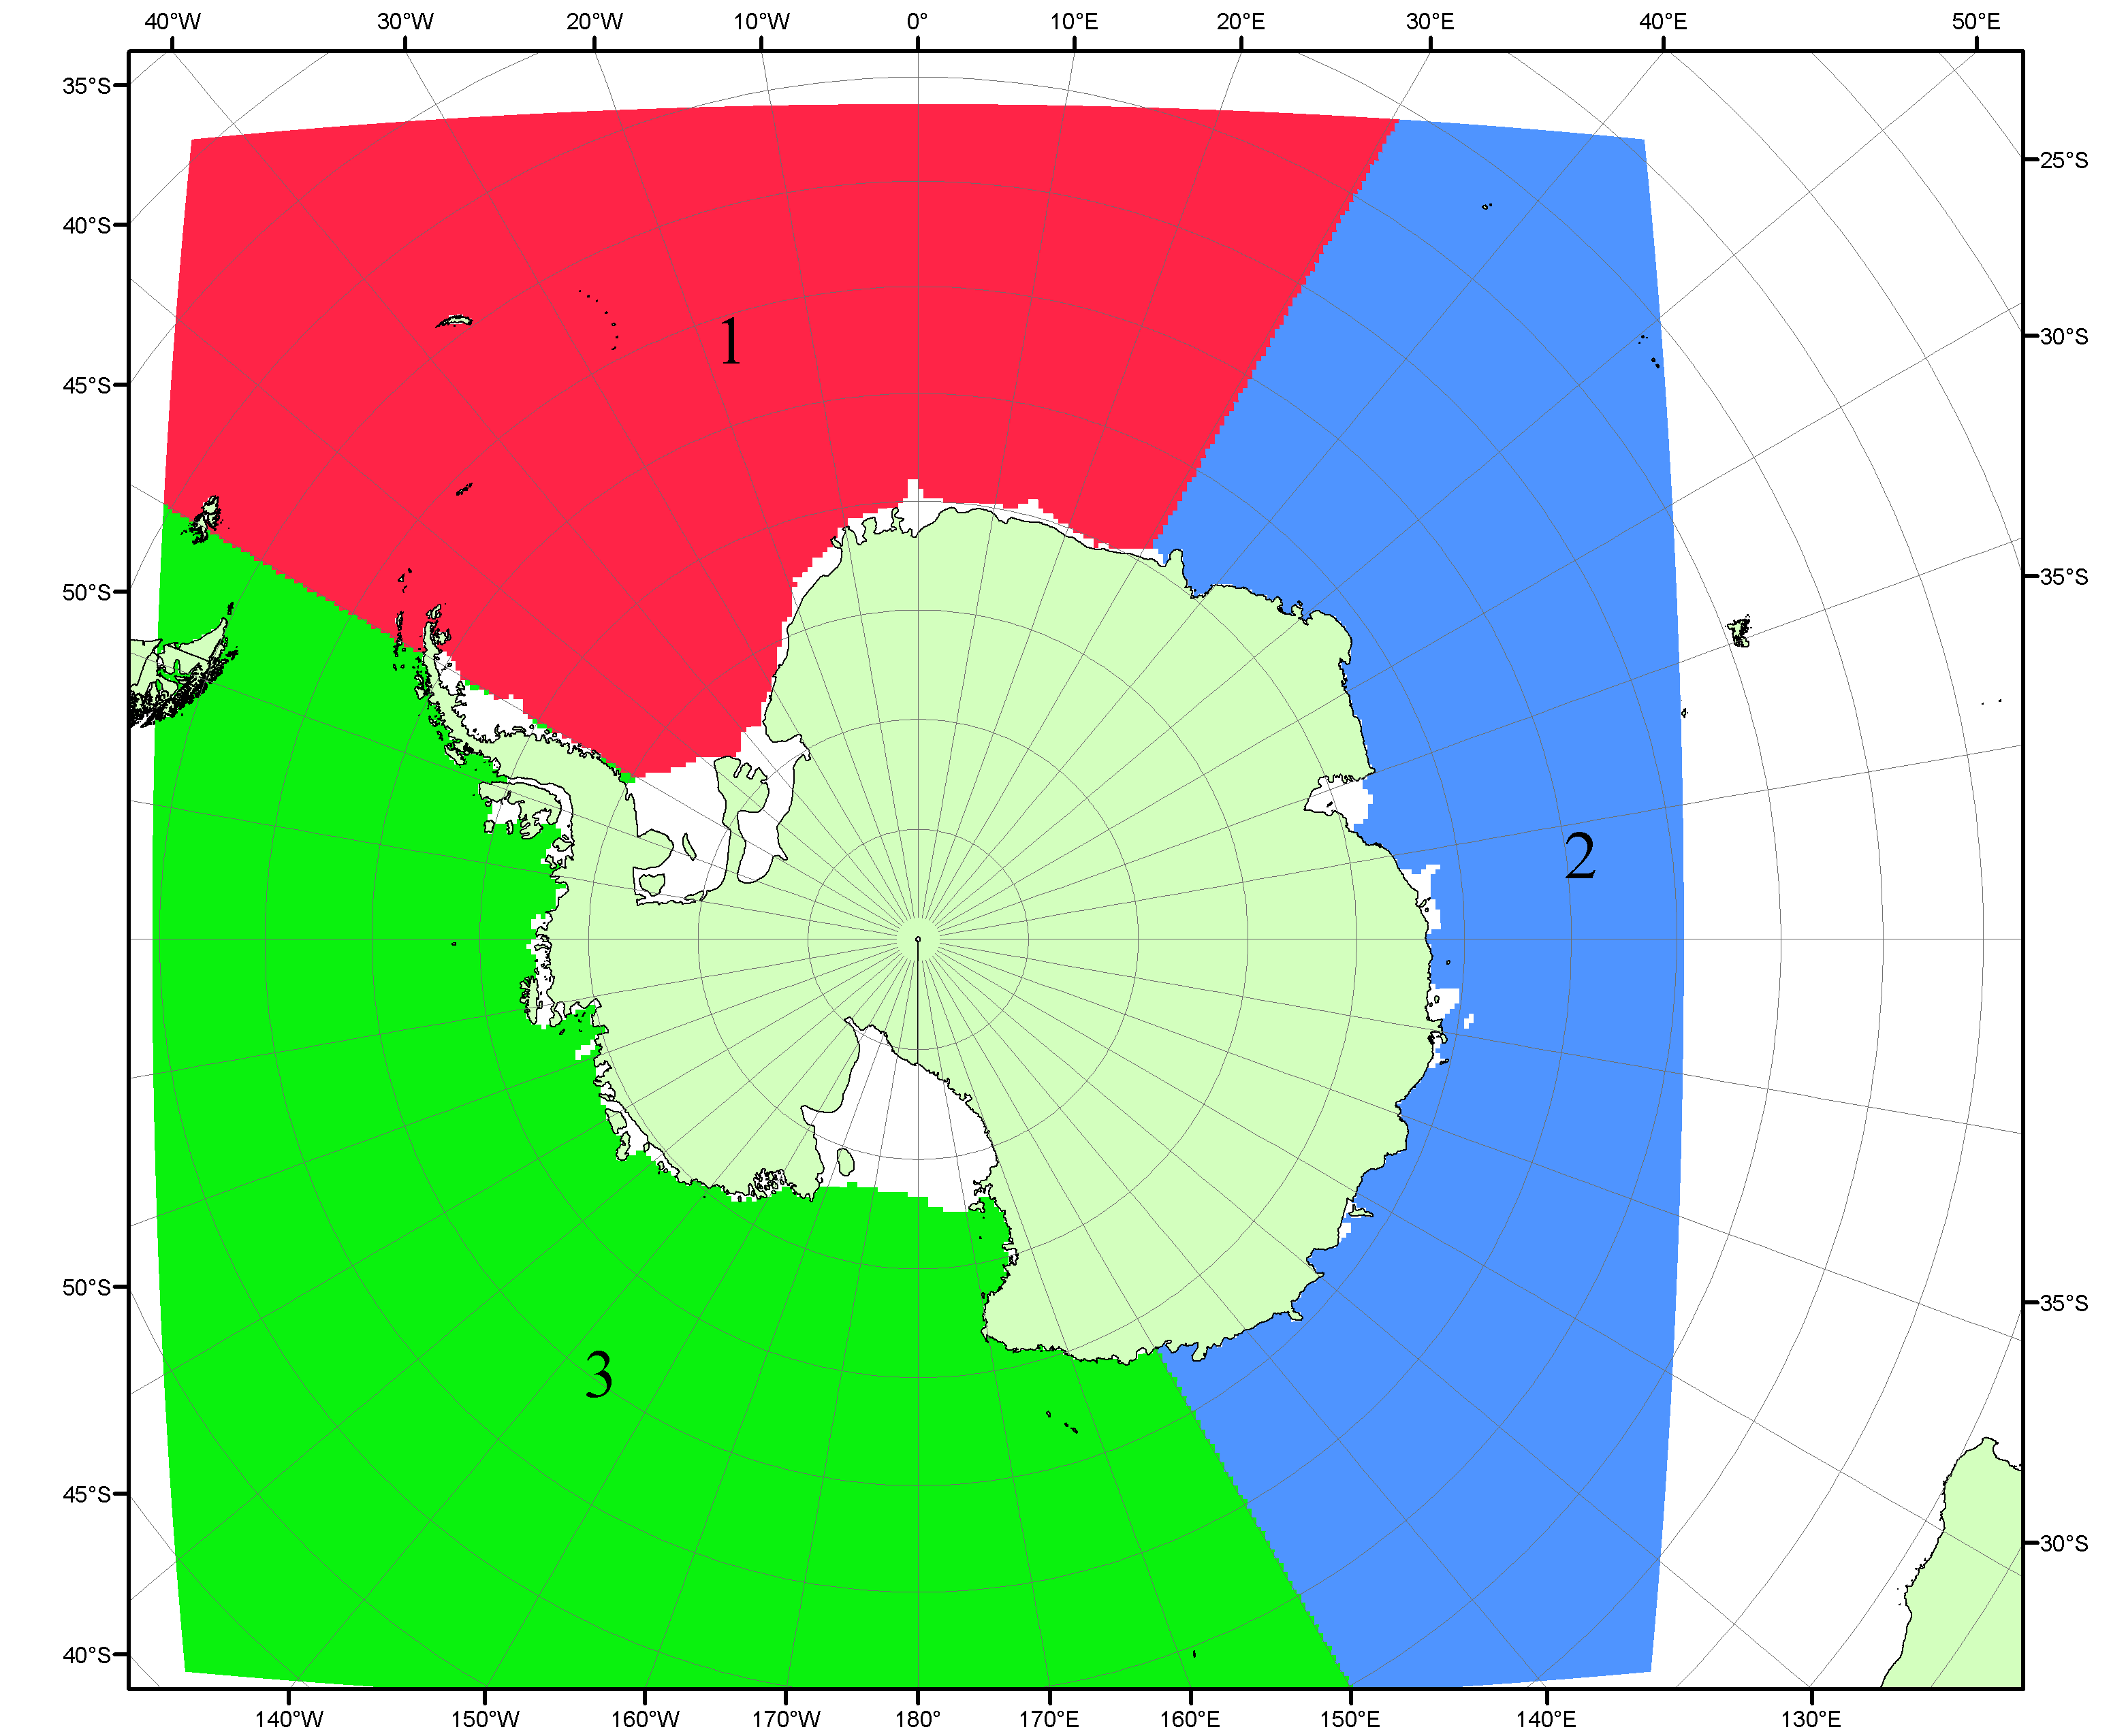

Рисунок П4 – Секторальное деление Южного океана. 1 - Атлантический сектор (60°W-30°E, море Уэдделла); 2 - Индоокеанский сектор (30°E-150°E, моря Космонавтов, Содружества, Моусона); 3 - Тихоокеанский сектор (150°E-60°W, моря Росса, Беллинсгаузена)

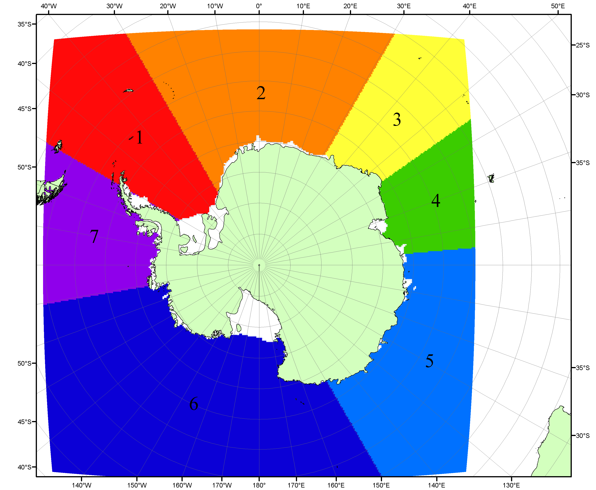

Рисунок П5 – Моря Южного океана. 1 – Западная часть моря Уэдделла; 2- Восточная часть моря Уэдделла; 3 – Море Космонавтов; 4 – море Содружества; 5 – море Моусона; 6 – море Росса; 7 – Море Беллинсгаузена.

Список источников

- Атлас океанов. Северный Ледовитый океан. – 1980. М: Изд. ГУНИО МО СССР ВМФ – 184 с.

- Атлас океанов. Термины. Понятия. Справочные таблицы. - Изд. ВМФ МО СССР.-1980.

- Границы океанов и морей. – 1960. Л.: Изд. ГУНИО ВМФ. – 51 с.

- Andersen, S., R. Tonboe, L. Kaleschke, G. Heygster, and L. T. Pedersen, Intercomparison of passive microwave sea ice concentration retrievals over the high-concentration Arctic sea ice.// J. Geophys. Res. – 2007. – Vol. 112. C08004, doi:10.1029/2006JC003543.

- Cavalieri, D., C. Parkinson, P. Gloersen, and H. J. Zwally. 1996, updated 2008. Sea Ice

- Concentrations from Nimbus-7 SMMR and DMSP SSM/I Passive Microwave Data, [1978.10.26 – 2007.12.31]. Boulder, Colorado USA: National Snow and Ice Data Center. Digital media.
- Meier, W., F. Fetterer, K. Knowles, M. Savoie, M. J. Brodzik. 2006, updated quarterly. Sea Ice

- Concentrations from Nimbus-7 SMMR and DMSP SSM/I Passive Microwave Data, [2008.01.01 – 2008.03.25]. Boulder, Colorado USA: National Snow and Ice Data Center. Digital media.
- Maslanik, J., and J. Stroeve. 1999, updated daily. Near-Real-Time DMSP SSM/I-SSMIS Daily Polar

- Gridded Sea Ice Concentrations, [2008.03.26 – present moment]. Boulder, Colorado USA: National Snow and Ice Data Center. Digital media.

- Ice Chart Colour Code Standard. - JCOMM Technical Report Series No. 24, 2004, WMO/TD-No.
- 1215. (http://jcomm.info/index.php?option=com_oe&task=viewDocumentRecord&docID=4914)

- JAXA GCOM-W1 ("SHIZUKU") Data Providing Service - http://gcom-w1.jaxa.jp/index.html

